I. ОБ ОРГАНИЗАЦИИ 2
II. НАШИ ЦЕНЫ 4
III. ПОРЯДОК ВЗАИМОДЕЙСТВИЯ С АДМИНИСТРАЦИЕЙ 6
IV. ПРАВИЛА ОФОРМЛЕНИЯ РАБОТ 7
V. ПОРЯДОК РАСПРЕДЕЛЕНИЯ ЗАКАЗОВ 8
VI. ФОРМИРОВАНИЕ РЕЙТИНГА АВТОРОВ 15
VII. ПРАВИЛА КОМПАНИИ 17
VIII. ПОРЯДОК НАЛОЖЕНИЯ ШТРАФОВ 22
IX. РУКОВОДСТВО ПО ИСПОЛЬЗОВАНИЮ ПРОГРАММЫ 36
ГЛАВНОЕ МЕНЮ 36
ПРОСТО ВОЗВРАЩАЕТ ВАС В ГЛАВНОЕ МЕНЮ 37
ЧАТЫ 38
КАЛЕНДАРЬ 49
МОИ ЗАКАЗЫ 50
МОИ ВЫПЛАТЫ 51
X. ПОРЯДОК ОПЛАТ 52
XI. ЮРИДИЧЕСКАЯ ПАМЯТКА 57

ОБ ОРГАНИЗАЦИИ
Приветствую, Уважаемый специалист. Рады приветствовать Вас в рядах команды профессионалов Лиги Знаний. Мы не просто коллектив высококвалифицированных кадров, но и фанаты своего дела. Именно к такой команде стремится компания в трудовых отношениях. Если читаете настоящий текст, то первый этап жесточайшего отбора уже пройден, с чем Вас искренне поздравляем! Что Вы получите от работы с нами?
- Стабильную занятость, сопряженную с возможностью заниматься любимым делом, самоорганизовывая свой труд;
- Достойную гарантированную законную оплату труда;
- Возможности и инструменты для постоянного самосовершенствования;
- Полную защиту Ваших интересов при выполнении заказов, а также комфортную коммуникацию в процессе работы с нашими менеджерами;
- Больше не нужно думать, где искать новые заказы. Мы постоянно будем предлагать те работы, которые подходят Вам по профилю и будут интересны к исполнению.
Компания успешно работает на рынке образовательных услуг с 2019 года. За это время мы помогли более чем 20 000 студентам из Беларуси, Украины, Казахстана, России и других стран. 94% положительных отзывов, средний балл сдачи наших работ составляет 4,88. Это крайне высокий стандарт, который мы сохраняем и преумножаем через постоянное масштабирование и инновационное развитие.
Нашей миссией является просвещение и оптимизация учебного процесса каждого студента, который к нам обратится.
Основной приоритет, если можно так сказать, принцип работы – создание эталонного продукта. Таким продуктом является качественная работа, предоставленная в срок. Это конечная цель выполнения каждого заказа.
К своей работе следует относиться так, будто заказчиком является самый близкий человек либо Вы сами. Только таким образом можно достигнуть обозначенной ранее цели.
В нашей компании к каждому специалисту предъявляются высочайшие требования, а раз Вы читаете этот текст, то на Вас возложены высокие надежды. Мы искренне верим, что Вы их оправдаете!
Кроме того, существует ряд правил, с которыми предстоит ознакомиться далее. Каждое из них создано на базе практики и преследует цель сделать работу упорядоченной, комфортной и интересной. Все, что от Вас требуется – добросовестное отношение и строгое следование правилам. Тогда, поверьте, Вы поймете, что работа с нами – одно из лучших решений в Вашей трудовой деятельности.
Заметим, что инициатива всегда приветствуется. Если знаете, как можно улучшить работу, оптимизировать ее, Вы всегда можете обратиться к администрации. Мы рассмотрим каждую обоснованную пропозицию.
За несоблюдение правил и требований компании существуют 3 вида ответственности: предупреждение/профилактика, штраф, увольнение. Разработанная нами система штрафов является достаточно жесткой, но справедливой. С ней Вы ознакомитесь ниже.
Однако не только санкционные меры реагирования призваны обеспечить соблюдение правил и требований компании. Существуют поощрения за отличную работу, а также выполнение правил и требований. Во-первых, хорошему автору всегда будет предлагаться больше заказов, из которых Вы сможете выбрать наиболее интересные. А в период сезонных спадов будете гораздо более обеспечены заказами. Во-вторых, лучшие авторы могут претендовать на должность эксперта, что даст возможность хорошего дополнительного заработка, опыт рецензирования, обмен опытом через знакомство со стилем других авторов, а также расширение кругозора за счет ознакомления с все новыми направлениями и тематиками в исполнении наших специалистов.
По каждому автору ведется индивидуальная статистика, которая постоянно аккумулируется, актуализируется, систематизируется. Ваши результаты могут стать как основанием для поощрения, так и для прекращения сотрудничества. Как ранее было отмечено, мы команда профессионалов, потому нам важен каждый квалифицированный, ответственный специалист, мы держимся за таких работников. Но в ином случае с людьми приходится расстаться, если они не соответствуют высокому стандарту, заданному компанией.
В настоящую базу знаний могут вноситься изменения по мере их внедрения в систему работы компании.

НАШИ ЦЕНЫ
Ниже в таблице представлены цены на стандартные типы работ (наиболее часто встречающиеся по наиболее распространенным требованиям). Само собой, что если работа усложняется по тому или иному параметру, то она становится дороже и наоборот.
НАШИ ЦЕНЫ | Цена, RUB | Срок, дн. | Требования  (усредненные)
Диплом | 8000 | 8-10 | 60-65 стр.  70 ап.вуз
Маг. диссер | 10500 | 10-12 | 75-85 стр.  70 ап.вуз
Курсовая/Отчет | 2300 | 5-7 | 25-30 стр.  70 ап. вуз
Статья | 1100 | 3-5 | 5-7 стр.  60 ап.вуз
Реферат | 1300 | 3-4 | 10-15 стр.  60 ап.вуз
Презентация+речь | 700 | 2-3 | 10-12 слайдов  без ориги
Доклад | 1200 | 2-3 | 7-10 стр.  40 ап.вуз
Эссе | 700 | 2-3 | 2-3 стр.  60 ап.вуз
Как Вы знаете, существует огромное количество видов/типов работ. Некоторые из них могут носить другие названия, но по своей сути являться однородными. При установлении стоимости на отсутствующие в таблице наименования работ, а также на отдельные разновидности указанных в таблице единиц, мы руководствуемся их реальной сложностью и трудозатратностью.
Пример 1: Ознакомительная практика часто носит сугубо теоретический характер. По формальным требованиям (оригинальность, объем, оформление) обычно схожа с обычной курсовой, при чем даже курсовой теоретического характера. По сему, оценивается как аналогичная курсовая. Уже производственная/правоприменительная практика имеет более серьезную эмпирическую составляющую. Но все еще формальные требования не очень отличаются от курсовой. Здесь уже оценивание будет как за сложную курсовую, т.к. последние тоже могут быть на сложную тему, содержать более серьезное исследование и пр.
Пример 2: Есть курсовая работа, а есть контрольная, но с расчетами. Первая носит более описательный характер и простую эмпирику. Вторая вроде и состоит всего из пяти задач, но все они включают в себя километровые расчеты. В итоге такая контрольная может быть оценена дороже курсовой. Если заказчику нужно еще и оформить расчеты, представив их полностью, например, в виде формул в MS Excel, то это дополнительные затраты труда для автора и цена еще возрастает. В MS Word расписать все формулы еще сложнее. В таком случае работа становится еще дороже.
При сокращении сроков цена также растет, т.к. в таком случае работы уже рассматриваются как срочные.

ПОРЯДОК ВЗАИМОДЕЙСТВИЯ С АДМИНИСТРАЦИЕЙ
Основным каналом взаимодействия с администрацией является вкладка «Администрация» в нашей программе. Сюда Вы можете обращать по всем волнующим вопросам либо информировать администратора о чем-либо. Исключение составляют вопросы, связанные с ведением заказов. Их Вы должны решать в первую очередь с менеджерами во вкладке «Заказы в работе» в чате соответствующего заказа (руководство по использованию программы будет ниже). Если вопрос не удается решить с менеджером, он вне компетенции менеджера или менеджер долго не выходит на связь, в таких случаях можно обращаться за помощью к администратору.
О чем нужно информировать администратора?
В первую очередь об изменениях в своей активности. У Вас завал на работе, куда-собираетесь уехать или что-то подобное, сообщите об этом. Администратор сделает соответствующие отметки и свяжется с Вами, когда обстоятельства, о которых Вы информировали пройдут. В этот период Вам не будут впустую предлагать заказы, лишний раз беспокоить иными вопросами. Новые заказы начнут предлагаться тогда, когда это станет удобно и по предварительному согласованию. Кроме того, это поможет избежать штрафа за плохую ОС или отказ, если по какому-то из Ваших заказов придет доработка в период, указанный Вами (в который будете отсутствовать).
Сообщения во вкладке «Администрация» имеют приоритет над всеми остальными. Если Вам пишут через него, то на такое сообщение следует отреагировать в кратчайшие сроки, потому как данный чат создан именно для наиболее серьезных административных, а также требующих немедленного вмешательства вопросов. Повторюсь, критически важно оперативно реагировать на сообщения в указанной вкладке.
Сотрудники административного состава:
Марина Вол – администратор (операционные вопросы; оплаты);
Дарья Тол – администратор (операционные вопросы);
Глеб Крап – руководитель отдела контроля качества (спорные ситуации с менеджерами/заказчиками; штрафы/поощрения, увольнения).
Свое обращение Вы можете направить конкретному сотруднику администрации в соответствии с компетенцией или оставить в чате. Оно будет перенаправлено адресату.
В качестве дополнительного канала связи существует аккаунт в Telegram - @Admi_LigaZnanij, являющийся нашим официальным. Доступ к нему имеется лишь у администрации. Этот способ связи используется только в случаях, когда ситуация критическая или приближается к таковой, в частности, в случае отсутствия от Вас ответа в разумный срок в программе.
Если мы пишем Вам с этого аккаунта, то скорее всего это уже вопрос жизни и смерти (ну или почти таковой). Необходимо в срочном порядке дать обратную связь на сообщения с такого аккаунта. Это очень серьезно!
С этого аккаунта мы можем не только писать, но и звонить
Примечание: Аккаунт @Admi_LigaZnanij – единственный наш официальный источник связи с авторами в Telegram. Внимательно смотрите на никнейм. В случае, если он не совпадает с @Admi_LigaZnanij или кто-либо называется Вам представителем нашей компании с любого другого аккаунта (особенно частного), просьба сообщить нам и не отвечать на такие сообщения/звонки.
Убедительная просьба: не пренебрегать положениями настоящего раздела. Уверен, каждый хотел бы оперативно получать помощь в решении тех или иных вопросов. Мы создаем Ваш комфорт, от Вас же просим всего лишь ответить тем же!

ПРАВИЛА ОФОРМЛЕНИЯ РАБОТ
Во избежание загромождения, ниже представлена ссылка на файл, где аккумулированы требования, предъявляемые в 80-90% методичек российских ВУЗов. Это не отменяет того, что в приоритетном порядке нужно смотреть в методичку, которая приложена к ТЗ, в первую очередь оформление заказчик будет смотреть по ней, следовательно, и Вы должны. Несмотря на заголовок, все эти требования не являются ГОСТом в прямом и полноценном понимании данной аббревиатуры. При необходимости, можете ознакомиться с действующей в России редакцией ГОСТа.
В более краткой версии наиболее часто встречающиеся требования и то, как их достичь, описаны в ГОСТе компании (на него можно ориентироваться, когда в ТЗ написано «Оформление по ГОСТу».
В части не урегулированной ГОСТом компании, следует использовать «всероссийский» ГОСТ).
ВАЖНО: Не забывайте о том, что в первую очередь требуется ознакомиться с методичкой, т.к. ГОСТ задает общее направление требований, а на его основании каждый ВУЗ составляет свои методические рекомендации, в соответствии с которыми должны выполняться работы.

ПОРЯДОК РАСПРЕДЕЛЕНИЯ ЗАКАЗОВ
Каждому присылали файл с единым списком дисциплин, где Вы распределяли их по категориям, в соответствии со степенью уверенности в своих силах в той или иной области знаний. При взятии каждого заказа, его относят к какой-либо дисциплине из единого перечня. Такое распределение в некоторой мере условно, однако выделять каждую дисциплину отдельно, если по ней десяток-два заказов за сезон нецелесообразно. Это был бы бесконечный список, который очень неудобен в т.ч. и Вам.
Ввиду сказанного выше, заказ, который однозначно не подпадает под дисциплину из единого перечня, идентифицируется в ТЗ ближайшей дисциплиной, которая есть в перечне с обязательным указанием в дополнительных требованиях к ТЗ точной формулировки этой дисциплины.
Далее менеджер отбирает в общем списке тех авторов, для которых выбранная дисциплина является профильной (т.е. автор отнес ее в категорию «Уверен(-а) на 100%». Если никто из таких специалистов заказ не берет, то он предлагается тем, кто менее уверен в этой дисциплине, т.е. «Хорошо напишу». И наконец тем, кто рассмотрит только отдельные темы по данному направлению. Это не значит, что нужно все дисциплины, с которыми Вы работаете, вписывать в «Уверен(-а) на 100%», чтобы получать больше заказов. В ходе работы станет видно, что в каких-то дисциплинах Вы явно разбираетесь хуже, чем в других. Мы это все равно увидим и перенесем такие дисциплины в другой раздел, а вот осадочек, как говорится, останется, что отразится на Вашей характеристике. Начинать сотрудничество с обмана и манипуляций – не лучший сценарий. Такими действиями Вы можете подставить нас перед заказчиками, а себя перед нами. Заказами Вас никто не обделит, у нас их много по всем направлениям. Каждый должен заниматься своим делом. Только так можно достичь эталонного качества.
При распределении менеджер смотрит на рейтинг автора, который формируется из оценок экспертов. При расчете рейтинга учитывается и сумма выполняемого заказа. Т.е. оценка 4 за заказ со стоимостью 10 000 rub будет иметь в рейтинге значительно больший удельный вес, чем такая же оценка за заказ стоимостью 2000 rub.
Менеджер видит и все штрафы, которые налагались на автора. Поэтому срочный заказ не будет предложен тому, кто имел штрафы за просрочки или плохую обратную связь; дорогой заказ с высокой оригинальностью тому, кто имел штрафы по пункту, относящемуся к оригинальности и т.д.
Как итог, в том, насколько Вы будете обеспечены заказами и насколько они будут дорогие зависит в первую очередь от Вас. Для этого необходимо соблюдать все правила компании, добросовестно и внимательно относиться к работе. Только при таком сценарии Вы всегда будете во главе списка на распределение заказов, получая их даже в период спада количества таковых. В то время, как остальные получат заказы лишь тогда, когда обеспечены будут лучшие.
Сам процесс распределения происходит через вкладку «Новые заказы» в нашей программе. Технически процесс организован таким образом, что, в
зависимости от срочности, заказ предлагается одновременно нескольким авторам, подходящим под указанные ранее параметры.
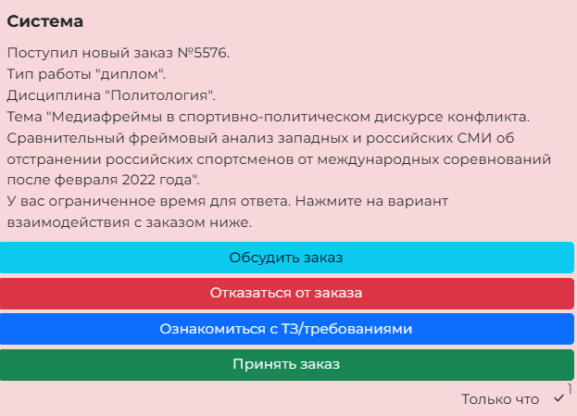
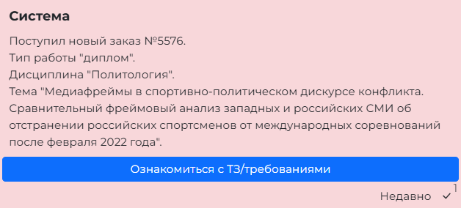
Сообщение о предложении нового заказа, в зависимости от технического способа распределения, выбранного менеджером, может поступить в одном из двух видов, показанных на рисунке 1.
Рисунок 1 – Системные сообщения о поступлении предложения заказа может поступить в одной из двух версий
Если пришло сообщение с первого вида, значит менеджер выбрал автоматическое распределение и заказ предлагается всем выбранным им автором не одновременно, а поочередно, с установленной им задержкой. Т.е. сначала заказ идет первому в очереди автору, затем, в течение установленного менеджером времени, далее не предлагается. Если ответа от первого автора за это время не последовало, он предлагается далее - второму, а первому приходит системное сообщение на рисунке 2.
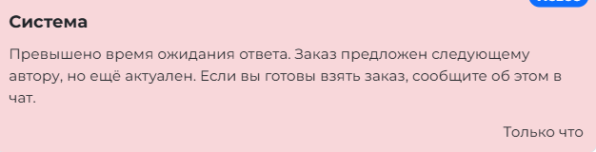
Рисунок 2 – Системное сообщение по прошествии установленного менеджером времени задержки распределения
Если такое сообщение уже пришло, то чтобы взять заказ нужно написать об этом в чат. Ни на какие кнопки нажимать не нужно. Кнопки «Обсудить заказ» и «Принять заказ» останавливают дальнейшее предложение этого заказа авторам, которые в очереди за Вами. Если сообщение на рисунке 2 уже пришло, ты Вы никак не можете повлиять на дальнейшее предложение заказа. Но можете забрать заказ на конкурсной основе среди тех, кому он ранее предлагался в порядке описанной очередности.
Если сообщение на рисунке 2 еще не пришло, а заказ предложен в первом формате, указанном на рисунке 1, следует нажать на кнопку, соответствующую подходящему Вам варианту и следовать указаниям системных дальнейших сообщений. Однако помните, что всем авторам, кому заказ был предложен ранее, он так предложен и остался, а потому нажатие кнопки «принять заказ» не дает 100% гарантии, что он будет Ваш. С теми, кому заказ предложен ранее, идет такая же конкуренция по времени ответа.
Если предложение пришло во втором формате, указанном на рисунке 1, значит менеджер предложил заказ одновременно нескольким авторам. И, в тот же момент, когда и Вам, это сообщение пришло и другим выбранным менеджерам авторам. И в такой ситуации, кто первый согласится, того и будет заказ. Т.е. такая же конкурсная основа, как в случае, когда пришла первая версия системного сообщения о предложении заказа, но Вы уже увидели и сообщение на рисунке 2.
Если Вы увидели сообщение на рисунке 3, то заказ уже распределен и Вы никак не можете его забрать. В таком случае никакая реакция от Вас не требуется
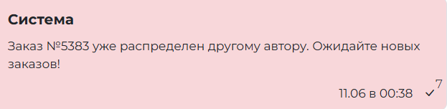
Рисунок 3 – Системное сообщение о закреплении предложенного заказа за другим специалистом
Особенность в том, что системное сообщение о распределении заказа приходит после того, как администратор одобрит такое закрепление. Т.е. между моментом, когда согласился другой исполнитель и отправкой системой сообщения может быть задержка (это согласие должен увидеть сначала менеджер, а потом его оформить администратор).
В свете ранее сказанного, просим учитывать следующие моменты:
- Если Вам не пришло сообщение о распределении, это не значит, что он не распределен. В этом нет ни Вашей вины, ни менеджера, ни администратора. К сожалению, все сотрудники не могут находиться онлайн и заниматься одними и теми же вопросами одновременно, поэтому происходит небольшой разрыв во времени;
- Это не значит, что кого-то из специалистов поставили в приоритет перед Вами. Все, кому рассылается заказ одномоментно, равны. И заказ отдается исключительно по критерию кто быстрее ответил.
Менеджер отправляет Вам ТЗ, в котором указаны условия выполнения заказа, его стоимость, а также штрафы. В чате ТЗ представлено в сокращенном виде. С его полной версией можете ознакомиться при помощи соответствующей клавиши.

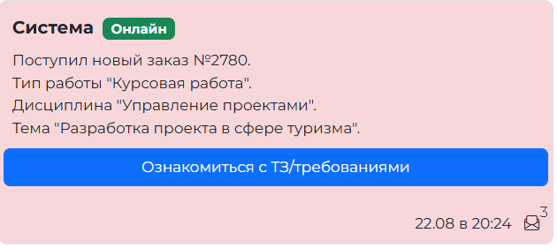
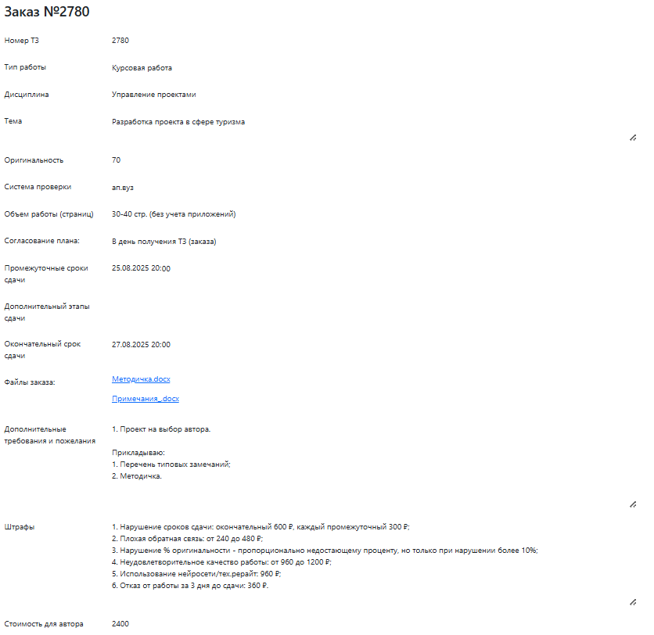
Рисунок 4 – Короткая и полная версия ТЗ

Вам следует:
- оперативно изучать предлагаемые менеджером заказы и давать оперативную обратную связь, готовы ли вы взять заказ в работу;
- при готовности взять заказ в работу написать менеджеру, что вы готовы взяться за заказ №ХХХ и ДОЖДАТЬСЯ, подтверждения, что заказ закреплен именно за вами (только после этого вы можете приступать к написанию). Такое подтверждение выражается созданием для Вас чата с соответствующим заказом. Менеджер также должен сообщить, что закрепит заказ за Вами еще в чате, где предложил новый заказ. НО, начинать написание Вы можете только после создания чата. До этого момента начинать написание можно только с разрешения менеджера;
Вы можете:
- задавать любые уточняющие вопросы по заказам, которые вам предлагают;
- обсуждать гонорар по заказу;
- обсуждать возможность переноса сроков по предлагаемым заказам;
- обсуждать иные условия заказа.
Примечание: Делать встречные предложения по заказу – Ваше право, мы всегда стараемся идти навстречу. Однако, это временные потери. И пока мы с Вами будет обсуждать условия, заказ может забрать другой специалист. Учитывайте этот момент при планировании действий.
Принимая ТЗ к исполнению, Вы соглашаетесь со всеми пунктами ТЗ, в т.ч. со стоимостью и штрафами. Впоследствии оспорить их размеры уже невозможно при неизменном ТЗ. В случае со штрафами, можно спорить лишь со справедливостью их наложения. С размерами – только в пределах, указанных в ТЗ. По этой причине, все описанные позиции необходимо обсуждать с менеджером еще до принятия заказа к исполнению. Мы всегда открыты к диалогу и готовы рассмотреть встречные предложения (в пределах разумного).

ФОРМИРОВАНИЕ РЕЙТИНГА АВТОРОВ
Рейтинг авторов состоит из трех частей: пятибалльная шкала, совокупность штрафов, проблемные заказы.
Пятибалльная шкала. 90% заказов перед выгрузкой проходят рецензирование (помимо тех, что пишут эксперты и крайне срочных). По его результатам выставляется оценка от 2 до 5. Эта оценка отмечается в специальной учетной таблице. Среднее значение среди всех оценок за заказы конкретного автора – есть его рейтинг. Однако, чтобы этот показатель был репрезентативным, сложные заказы имеют больший удельный вес в рейтинге. Например, автор за заказ стоимостью 400 rub получил оценку «5», а за заказ стоимостью 1100 rub – «3». Его рейтинг, в таком случае не будет равен 4 ((5+3)/2), а будет равен 3,53. Формула подсчета достаточно непростая, поэтому представлять ее здесь не будем. Цель этого примера была показать, что чем больше сумма заказа, тем значительнее он влияет на рейтинг.
Отметим, что на любую рецензию автор имеет право подать апелляцию руководителю отдела контроля качества. Если жалоба будет признана обоснованной, то оценка может быть изменена вручную либо убрана полностью.
ВАЖНО: В учет идет только та оценка, на которую заказ был сдан изначально, т.е. самая первая. Но это не отменяет необходимости доработки заказа до оценки 5, поскольку выгрузке заказчику подлежат лишь доведенные до совершенства работы.
Совокупность штрафов. Каждый наложенный штраф отражается в статистике. Типы получаемых штрафов сигнализируют о проблемном месте автора: сроки, оригинальность, обратная связь и прочее. Как отмечалось ранее, это находит проявление в распределении. Кроме того, если автор получает много разных штрафов, то это говорит о его недисциплинированности, и, как следствие, избыточности его присутствия в нашей команде. Тождественные последствия влечет не только наложение различных штрафов, но и значительного количества одноименных, однотипных санкций.
Отметим, что при учете описываемого компонента учитывается не абсолютное количество штрафов, а в корреляции с объемом выполняемых заказов.
Проблемные заказы. Не в каждом заказе при возникновении проблем по вине автора автоматически налагается штраф. Если автор повел себя добросовестно, имеет заслуги перед компанией, а также отсутствуют негативные последствия, то по решению отдела контроля качества штраф может не налагаться, соответственно, в таком случае в статистику штрафов он не попадает. Но это не значит, что проблемы не было. Если ее масштаб выше среднего, то такая информация заносится в статистику в раздел проблемных заказов.
В этом разделе также находятся ситуации, когда хоть штраф и был наложен, но даже он не покрывает финансовых издержек от возникшей ситуации, не говоря уже о репутационных. Соответственно, такая информация тоже заносится в раздел проблемных заказов.
Здесь же фиксируется информация о ситуациях «серой зоны», т.е., когда формально вину автора констатировать нельзя, штраф наложить не за что, согласно порядку наложения штрафов, однако корень проблемы в халатности автора, его недобросовестном поведении и т.д. Профессионал своего дела должен быть клиентоориентирован. Злоупотребление правом такому атрибуту не способствует. Мы стремимся к тому, чтобы найти идеальный баланс между буквой закона, правилами, регламентами и человеческими отношениями. Если Вы адепт формалистского подхода, то нам не по пути.
На основании всех описанных выше факторов формируется общий рейтинг авторов. Он влияет в первую очередь на распределение, а при уменьшении его ниже определенного значения, мы принимаем решение о том, что с таким автором нужно расставаться. Мониторинг рейтинга ведется отделом контроля качества перманентно.
Высокий рейтинг дает обратный эффект. Это Ваш кредит доверия в компании. Ошибаются иногда даже лучшие. Конечно, на рейтинге ошибки отразятся, но при решении спорных ситуаций или при принятии решения о наложении санкций, отдел контроля качества принимает во внимание рейтинг автора, что влияет на результат разбирательств или размер наложенных санкций, а иногда может повлиять и на то, будут санкции наложены или нет в целом.

ПРАВИЛА КОМПАНИИ
Конфиденциальность:
Конфиденциальность направлена на полное неразглашение третьим лицам любых бизнес-процессов, интеллектуальных достижений и финансовых показателей организации. Это правило справедливо не только для авторов, но и для всех остальных сотрудников. Несмотря на разные уровни доступа, иногда информация, которая предназначена для использования конкретным должностным лицом, может тем или иным образом частично попадать в руки других лиц. И в первую очередь правило конфиденциальности направлено именно на предотвращение таких просачиваний.
Кроме того, конфиденциальность работает и для внешней среды компании. При чем информация в руках одного человека может быть абсолютно безобидной, а в руках другого коммерческой тайной (охраняемая законом тайна). Например, отдельно информация о наших расценках безобидна. А в руках того, кто знает расценки, по которым работы берутся и по которым предлагаются авторам – уже коммерческая тайна, поскольку дает представление о маржинальности.
Во внешней среде конфиденциальность важна и для участников процесса. Далеко не каждый заказчик хочет рисковать своим студенческим, понимая, что кто-то узнает о том, что работу он заказал. И, если компанию он знает, и знает, что мы блюдем конфиденциальность, то в авторе/авторах, который непосредственно заказ выполняет, он быть уверен не может. Так и в обратную сторону. Если автор сотрудник учебного заведения или гос. служащий, то риск распространения информации о его деятельности также должен быть минимизирован.
Переходим от пояснений почему это важно к конкретным предписаниям
Строго запрещено делиться с кем-либо извне любой информацией, касающейся работы компании, помимо той, которая предназначена для маркетинговых целей. Примерами такой информации (распространять которую запрещено) являются цены для авторов, принцип работы нашего софта, условия заключаемых с авторами договоров, личные данные (почта, никнеймы в мессенджерах и различных программах, фамилии, места работы/учебы/службы, порядок взаимодействия с менеджерами/заказчиками, организация рабочего процесса и пр.)
Помните, что в пользовательском соглашении, которое Вы приняли, есть раздел о конфиденциальности и защите персональных данных. В самом соглашении предусмотрена вполне реальная санкция за нарушение конфиденциальности. Настоятельно рекомендуем ознакомиться с указанным документом еще раз и вникнуть в суть его положений, в особенности тех, которые определяют перечень информации, относящейся к конфиденциальной.
Добросовестности труда:
В компании действует комплекс правил, направленных на стабилизацию рабочего процесса, а также поддержание здоровой атмосферы. Однако, абсолютно все «зарегулировать» невозможно. Всегда остается какая-то часть, определяемая моральным статусом участников отношений и их уровнем нравственности. Поэтому формально Вы можете ничего не нарушать, но если такое поведение вызывает регулярные конфликты, споры по поводу качества работ, то подобное разложение трудовой атмосферы нам не нужно.
Чтобы Ваш продукт был качественным, лучшим, что Вы можете сделать, как уже говорилось в преамбуле, относитесь к заказу как будто делаете его для себя или для близкого родственника. Не старайтесь «обойти систему» в надежде, что никто не заметит. Рано или поздно вскрывается все. Может такой трюк пройдет у Вас раз-пять-десять (бывает и такое), но в конечном счете ни к чему не приведет.
В части качества работ, не воспринимайте «в штыки» комментарии экспертов. Они несут материальную ответственность за свои рецензии, а деньги за проверку получают лишь после успешного принятия заказа. Поэтому им нет никакого смысла придираться к Вам и, наоборот, просматривать работы поверхностно. Система настроена таким образом, чтобы эксперты были замотивированы не только на качественное рецензирование, но и на то, чтобы научить Вас. Дабы после их рецензий Вы не допускали одни и те же ошибки. Если есть какие-то «вредные привычки», в профессиональном плане, искоренить их.
Сразу отмечу, что не всегда в рецензиях замечания основаны на требованиях ТЗ или ГОСТа. Есть различные моменты, которые напрямую ничем не регламентированы, но в 90% случаев научные руководители делают замечания. Учитывая, что эталона нет, возможно, ранее Вас научили иначе и, если эксперт сделал такое замечание, это не значит, что Вы сделали неправильно, просто не так, как это обычно требуют от наших заказчиков. А наша основная задача – сдать работу по требованиям заказчика. И, если не исправите по рекомендации эксперта, то, потом придется исправлять уже когда скажет научный руководитель. Труд один и тот же, только у заказчика лишний осадочек, что мы, профессионалы, допускаем подобные неточности.
Кстати, к вопросу добросовестного отношения к работе. Наша задача не доказать свою правоту заказчику, а сделать работу, которую у него примут. Это наша работа. Поэтому даже если Вы категорически не согласны с тем, что декларирует научный руководитель, то, конечно, Вы можете, даже должны, высказать свою позицию в защиту своего труда, но ни в коем случае не категорически, «без резких движений» и выражений. Согласится руководитель – отлично. Нет - тихонько правим.
Нравственного поведения:
Это правило вытекает из введения к предыдущему, но относится к коммуникации. В первую очередь, поддержание делового стиля. Не переходите на личности, не грубите, не язвите и т.д. Если у Вас претензии по работе менеджера, лучше сообщите об этом администрации, чтобы мы могли принять меры реагирования для улучшения ситуации до ее полного исправления. Это же касается ситуаций, если менеджер просит дать ответ на вопрос заказчика так, как если бы Вы отвечали непосредственно заказчику в т.ч. в отдельном файле или комментариях к работе посредством технических возможностей MS WORD или иной программы для создания файлов, в которой Вы это делаете. Зачастую заказчики сами не в восторге от процесса, они мало понимают в том, что происходит, нервничают и отсюда пробиваются на эмоции. В нашем случае, как специалистов, это недопустимо.
В части непосредственно коммуникации, не усложняйте работу менеджерам, старайтесь формулировать ответы на их вопросы максимально удобочитаемо, особенно касательно вопросов по работе, которые задает заказчик или научный руководитель. Менеджер - не специалист во всех сферах, он может не до конца понимать сути того, что спрашивает заказчик/научный руководитель, поэтому старайтесь формулировать ответ так, как будто общаетесь напрямую с заказчиком, чтобы менеджер мог выслать Вашу редакцию ответа без вмешательства в текст, которое может исказить его содержание.
Важно отметить и вопрос человечности во взаимоотношениях как с менеджером, так и с заказчиком. Здесь тот же случай, когда все регламентировать невозможно. И, если в той или иной ситуации Вы формально можете что-то сделать или не сделать, но с позиции открытости к диалогу это будет воспринято негативно, настоятельно рекомендуем не прятаться за правилами. Отнеситесь к просьбе по-человечески, с пониманием, а переговорную позицию в первую очередь стройте с тех же основ, а не «казенным» языком нормативки. К этому всегда успеется прийти.
Если ситуация осложняется, лучше обратитесь к администрации за арбитражем. Главное не переводить диалог в агрессивный манер. При любом назревающем конфликте первая задача – не допустить эскалации!
Предупреждайте администратора обо всех форс-мажорах, планах, влияющих на работу сразу же, после их возникновения. Нам важно понимать для планирования деятельности по тем заказам, с которыми Вы уже работаете или в части предложения Вам новых, где Вы и что с Вами. Одна из худших ситуаций, которая может возникнуть в работе – исчезновение автора. Заказчик может обратиться с вопросами или корректировками, а если мы не будем знать где Вы и как с Вами связаться, то не сможем не то, что помочь заказчику, а даже сориентировать по этому вопросу и ответить в какие сроки. Если же мы будем в курсе, что в определенный период времени Вы отсутствуете или вовсе прекращаете с нами сотрудничество, то будет понятно, как действовать в той или иной ситуации, связанной с Вашей работой.
Нарушение указанный правил, как систематическое, так и просто грубое приводит к прекращению сотрудничества.
Особняком стоит порядок работы с просрочками. Последние недопустимы и, по статистике, влекут наибольшие утраты, как финансовые, так и репутационные. Учитывая описанный ранее по документу портрет нашего автора, мы рассчитываем исключительно на ответственных и пунктуальных людей. Для таких правила относительно сроков сдачи проблемой не станут.
Во-первых, допускается не более одной штрафной просрочки на 10 заказов (но считается не количество штрафом, а количество фактически допущенных просрочек). Под штрафной имеется ввиду просрочка, за которую наложен штраф. Если просрочек становится больше, это основание для прекращения сотрудничества. Подробнее об этом Вы узнаете в следующем разделе. Во-вторых, менеджер имеет право не дать добро на перенос сроков, если таковы обстоятельства заказа и, если менеджер дал Вам разумный срок, но Вы не выполнили в него поставленную задачу, это квалифицируется как просрочка со всеми вытекающими. В-третьих, отсутствие обратной связи, превышающее разумные сроки, также может явиться основанием для прекращения сотрудничества.
ВАЖНО: Если штраф/прецедент, на базе которого было принято решение о прекращении сотрудничества оспорен, такое решение отменяется автоматически.

ПОРЯДОК НАЛОЖЕНИЯ ШТРАФОВ
Настоящий документ составлен в целях обеспечения прозрачности системы штрафов. Существуют 6 пунктов штрафов. Каждый из них указывается в ТЗ совместно с суммой ответственности. Полный перечень указан ниже:
1. Нарушение сроков сдачи;
2. Нарушение процента оригинальности;
3. Использование нейросети/тех.рерайта;
4. Плохая обратная связь;
5. Отказ от работы за Х дней до сдачи;
6. Неудовлетворительное качество работы.
Перед тем как взять ТЗ Вы должны внимательно ознакомиться с параметрами/требованиями к работе, предлагаемым гонораром и штрафами. Отдельно отметим, что если Вы берете заказ в работу, то не только обязуетесь сделать его по требованиям, указанным в ТЗ, но и соглашаетесь с размером штрафов, указанных в нем. В дальнейшем, эти суммы нельзя будет оспорить, они могут быть изменены лишь по специальному решению администрации. Поэтому, такие моменты следует обсуждать перед взятием заказа в работу.
В каждом отдельном ТЗ суммы штрафов будут варьировать в зависимости от срока, объема, оригинальности, сложности заказа и пр. В них заложены потенциальные издержки как финансовые, так и репутационные, если автор совершил нарушение, предполагающее наложение того или иного штрафа.
Штрафы налагаются только при наличии описанных обстоятельств. Они должны быть обоснованы и базироваться на конкретных доказательствах вины автора. Последний может оспорить сам факт наложения штрафа или его (их) сумму (если таковая в ТЗ была прописана в виде диапазона), но это должно быть аргументировано. Необходимо привести четкие факты, имеющие доказательную базу. Все аргументы будут рассмотрены руководителем отдела контроля качества (далее – РОКК), на основании чего принимается окончательное решение. Ведущая наша задача не нажиться на штрафах для авторов, а обеспечить справедливость и правосудие для всех сторон возникшего спора.
Во всех случаях, когда можно обойтись профилактикой, мы изберем именно эту меру реагирования. Мы хотим обеспечить комфортную, честную и качественную работу каждого сотрудника, в первую очередь наших авторов.
Рассмотрим подробно все составы для наложения штрафов:

- Нарушение сроков сдачи: окончательный, каждый промежуточный. Самой по себе просрочкой считается нарушение срока, указанного в ТЗ как таковое. Даже на 1 минуту – это уже просрочка. Сумма штрафа никак не зависит от продолжительности просрочки. Санкция накладывается автоматически, по факту просрочки.
К промежуточным относятся: промежуточный итог (далее – промо), части работы, подлежащие сдаче до окончательного файла согласно требованиям ТЗ (в т.ч. план). К окончательным относятся: конечный результат работы, доработки.
Просрочка имеет дальнейшее последствие в форме перераспределения заказа с лишением гонорара в полном объеме (исключение – просрочка доработки) для оплаты заказа новому автору. При этом возникают дополнительные операционные расходы, а также необходимость доплаты новому исполнителю за срочность. Перераспределение происходит при любой просрочке, не согласованной с ведущим менеджером.
При просрочке допускается наложение дополнительного штрафа, если имеет место прямая связь между просрочкой с невозможностью качественной сдачи заказа и необходимостью возврата средств клиенту. Такой штраф может быть наложен по основанию плохой ОС (если до и (или) после просрочки автор не выходил на связь, как описано в штрафе за плохую ОС), отказа от работы.
Таким образом, схема наложения штрафа в вышеописанной ситуации выглядит следующим образом: лишение гонорара с перераспределением + штраф за просрочку + штраф за плохую ОС/отказ от работы (не обязательно).
Перераспределение и штраф не наступают, если просрочка была согласована с менеджером, а дедлайн был перенесен. Подобное может произойти однократно до момента сдачи работы и однократно после сдачи (для доработок). Дальнейшее продление не допускается, а в случае просрочки наступают последствия, как если бы автор нарушил дедлайн без предупреждения. В исключительных случаях это правило может быть изменено РОКК в пользу автора (т.е. может быть предоставлено дополнительное продление, но не может быть отнято право на продление, регламентированное настоящим порядком).
Обращаем внимание на необходимость рациональной оценки своих возможностей. Если видите, что правки в работу для Вас слишком сложные, лучше откажитесь сразу, дабы у нас оставалось время на перераспределение, а при наихудшем сценарии, то и у заказчика на поиск нового исполнителя правок. Поверьте, получить штраф просто за отказ будет гораздо дешевле, чем получить штрафов «по полной», если Ваше промедление приведет к репутационным и (или) финансовым потерям.
Отдельно отметим порядок доказывания в случае подачи апелляции на штраф за просрочку. В качестве аргументов принимаются только доводы, содержащие фактор форс-мажорности. В нашем понятии термин «форс-мажор» будет оцениваться тождественно термину «обстоятельства непреодолимой силы» по Гражданскому кодексу Российской Федерации, т.е. чрезвычайных и непредотвратимых при данных условиях обстоятельств. Сюда не относятся, в частности, ошибки планирования (не рассчитали время, сделали другой заказ или что-то другое, но не успели этот) нарушение договоренностей со стороны Ваших контрагентов, например, в трудовых отношениях (на работе задержали), заболевание родственников и т.д. Все это обстоятельства, которые может принять во внимание менеджер. Но сами по себе они доводом не являются. Примерами форс-мажоров могут быть: стихийные бедствия (землетрясения, наводнения, ураганы); пожары; военные действия, террористические акты, диверсии; забастовки; запретительные меры государственных органов; массовые заболевания (эпидемии, пандемии) и др. Каждый довод, содержащий такой элемент форс-мажорности, должен быть подтвержден (представлены доказательства).
- Нарушение % оригинальности. Мы прекрасно понимаем, что сдать заказ с нужной оригинальностью с первого раза может быть затруднительным. При этом, в 85% случаев работы заказываются с оригинальностью по ап.вуз. Т.к. проверки по нему достаточно дорогие и лимитированы, то не всегда у нас есть возможность проверить заказ на оригинальность. Но и у авторов доступ есть далеко не у всех. В этой связи, у Вас есть как минимум 1 (одна) попытка рерайта. Т.е., штраф в любом случае не налагается, если автору не была предоставлена возможность увеличить оригинальность.
Если после одной попытки повышения оригинальности, нарушение по этому параметру все еще присутствует, то РОКК имеет право наложить соответствующий штраф. Указанное правило не распространяется на нарушение в пределах 10% после первого рерайта, т.к. такое нарушение является допустимой погрешностью, согласно формулировке самого штрафа. Однако, это никак не отменяет обязанности автора повысить оригинальность до уровня, указанного в ТЗ.
При итоговом недостижении требуемого уровня оригинальности, если по данному мотиву заказчику был произведен частичный возврат, то РОКК имеет право снизить гонорар автора пропорционально недовыполнению соответствующего требования ТЗ.
Компания предоставляет авторам дополнительную услугу по проверке работы по ап.вуз по сниженной ставке. Стоимость одной проверки составляет 400 rub (четыреста российских рублей). На любом этапе выполнения заказа автор имеет право запросить платную проверку. Указанная ранее сумма вычитается из гонорара автора по заказу.
Помимо сказанного, следует отметить, что существует понятие «плагиат». Если из одного источника заимствован несоразмерно большой объем (либо несоразмерно велики заимствования из нескольких источников, что привело к критически низкой оригинальности в целом), то такая работа не может считаться качественной. Она подлежит автоматическому перераспределению с полным лишением автора гонорара.
Тут могут быть 2 сценария, но в обоих исход один (указан выше). 1) В работе стоят ссылки на источник, откуда заимствована информация. Это нельзя признать плагиатом и заимствование будет правомерным, однако, если заимствований из одного источника слишком много, то о каком авторстве может идти речь? Где здесь работа автора? За что должна быть произведена оплата? 2) В работе отсутствуют ссылки на источник заимствования. В таком случае это плагиат и здесь лишение гонорара с перераспределением бесспорны.
Итоговый вариант работы подразумевает, что автор выполнил ТЗ полностью, при этом уже провел вычитку и написал с максимальной возможной оригинальностью в условиях отсутствия у него доступа к ап.вуз. Чем ниже будет оригинальность, тем больше в итоге придется дорабатывать, а это дополнительные траты времени, сил, возможные просрочки. Поэтому настоятельно рекомендуем обращать внимание на оригинальность по максимуму еще до сдачи работы.
Если же автор так и не смог достичь необходимого порога оригинальности и по данному мотиву заказчиком был запрошен возврат, истекли сроки, заказ был перераспределен другому автору, то назначается соответствующий недоработанной оригинальности штраф. Пример расчета штрафа:
Требование ТЗ 70% ап.вуз. Автор смог достичь только 55%. Сумма гонорара 4000 rub. 55/70=0,7857; 4000*0,7857=3143. Итого, гонорар, подлежащий выплате 3143 rub, а сумма штрафа 857 rub.
Автор обязан повысить оригинальность до требуемого в ТЗ уровня. При отказе от рерайта, назначается штраф за отказ от работы, а также производится перерасчет гонорара автора по ранее указанной схеме.
- Использование нейросети/тех.рерайт. Существуют 2 основных элемента, наличие которых необходимо для наложения штрафа за нейросеть в работе: 1) Обилие маркеров использования ИИ, о которых будет сказано в Приложении 1; 2) Указание на данный факт в отчете о проверке на ап вуз. При наличии обоих признаков Вы в бесспорном порядке получаете штраф по рассматриваемому пункту. Когда есть только один из них, штраф наложен быть не может. Если присутствует только п. 1, то это может стать основанием другого нарушения – «Качество работы», т.к. наличие в работе таких маркеров означает, что сделана она не качественно, даже если самостоятельно. Само собой, Вы имеете право на опечатки, описки. Но помните, что перед отправкой работы должна быть проведена вычитка текста, дабы исключить подобный момент. Даже первоначальный вариант должен быть максимально приближен к идеалу. По сему решение в каждом случае будет приниматься индивидуально, исходя из сроков, сложности работы, количества маркеров использования ИИ и т.д.
При наличии только п. 2, Вам все равно необходимо устранить эту проблему, потому как у заказчика подобную работу просто не примут.
Наложение штрафа за тех. рерайт должно быть мотивированным с доказательствами нарушения. Редкие фрагментарные признаки тех рерайта не влекут наложения штрафа, т.к. с большой долей вероятности попали в работу вместе со скопированным текстом. Тем не менее, они подлежат устранению сразу же после обнаружения.
Если сгенерированный текст/тех рерайт прослеживается по более, чем 50% текста, ТЗ признается невыполненным и перераспределяется. Автор лишается гонорара и получает штраф по соответствующему пункту.
В случае, если сгенерированный текст/тех рерайт прослеживается по менее, чем 50% текста, автор получает штраф по соответствующему пункту, но всего гонорара не лишается, получая возможность устранить обнаруженное нарушение.
- Плохая обратная связь. Мы понимаем, что не каждый может быть на связи в течение всего дня. Тем не менее, пропажа на слишком длительное время зачастую может дорого стоить. Потому нами устанавливается максимальный срок невыхода на связь, по истечении которого назначается штраф по соответствующему пункту штрафов в ТЗ, а также может быть принято решение о перераспределении. Такой срок составляет 6 часов. Если 6 часов истекают ночью (с 22:00 до 6:00 UTC+3), то штраф налагается по состоянию наличия ответа на 6:01 UTC+3. Если к этому моменту автор дал ОС, то санкции не налагаются. Отмечу, что каждая ситуация будет рассматриваться индивидуально с позиции здравого смысла и рационального подхода к работе. Потому не следует злоупотреблять правилом 6ти часов и выходить на связь раз в 6 часов. Злоупотребление правом будет рассматриваться как преднамеренное нарушение, влекущее санкции. Отсутствие ОС в условиях слишком близкого дедлайна может быть основанием для перераспределения заказа с лишением автора гонорара и наложением штрафа по рассматриваемому основанию.
Иногда имеется объективная необходимость «исчезнуть с радаров» на какое-то непродолжительное время, но более 6ти часов. Обо всех таких потребностях следует сообщать менеджеру, обозначив срок предоставления ответа. Если Вы не работаете какое-то время, никто не мешает уведомить об этом менеджера для появления у него возможности принятия решения об ожидании или перераспределении. Это займет всего несколько минут.
Если же Вы собираетесь остаться без связи на длительное время, то такие промежутки также следует обозначать менеджеру с указанием их пределов.
- Отказ от работы за Х дней до сдачи. Х – индивидуальный показатель для каждого заказа, в зависимости от его сложности и объема. Рассчитывается исходя из срока, необходимого для написания данной работы в случае отказа предыдущего автора новым, без понесения дополнительных издержек компанией. Либо, когда такие издержки будут незначительными.
Данный пункт применяется не только в случаях прямого отказа от работы, когда автор так и говорит, что отказывается, но и при совершении действий, свидетельствующих об отказе. Наиболее частый пример – просрочка выгрузки окончательного варианта работы совместно с плохой ОС непосредственно предшествующей или следующей за дедлайном. В таком случае Вы получаете штраф сразу по трем пунктам: «Нарушение сроков сдачи: окончательный»; «Отказ от работы за X дней до сдачи»; «Плохая обратная связь», при этом полностью лишаясь гонорара.
Отказ от внесения каких-либо правок, если таковые не выходят за пределы ТЗ, в результате чего заказ должен быть перераспределен, подпадает под пункт штрафов об отказе от работы, но не лишает автора всего гонорара. В таком случае последний выплачивается пропорционально проценту выполнения ТЗ с учетом недовнесения правок и за вычетом штрафов, при наличии иных, помимо описываемого.
- Неудовлетворительное качество работы. Настоящий пункт применяется при проблемном содержании работы. На такую проблемность могут указать заказчик или эксперт. В первом случае обоснованность претензий заказчика должен подтвердить эксперт. Следовательно, при проблемности заказа по заявлению заказчика штраф налагается при наличии двух элементов: претензия заказчика; рецензия эксперта по существу претензий, подтверждающая их полную или частичную обоснованность.
Стоит отметить, что наша основная цель не разойтись с заказчиком, чтобы избежать правок, отдав ему работу подешевле, а предоставить качественный конечный продукт. Это значит, что к возврату средств в той или иной части мы прибегаем только в крайних случаях: когда доработка уже неактуальна; их было сделано слишком много, а дальнейшие представляются бессмысленными и пр. Таким образом, автор будет получать столько возможностей исправить заказ и отработать свой гонорар, сколько мы сможем «выбить» у заказчика, но все в разумных пределах.
Сумма штрафа определяется исходя из степени качества работы, установленной в ходе спора с заказчиком.
Проблемность работы, выявленная экспертом может выражаться в следующих формах: оценка «2», неспособность автора повысить оценку эксперта.
При низкой оценке эксперта («2») менеджер получает право перераспределения заказа. В таком случае автор лишается гонорара за заказ и получается штраф по описываемому основанию. Работы со столь низкой оценкой имеют неприемлемое качество (этим обуславливается лишение гонорара). Дополнительно к лишению, штраф налагается как мера ответственности за нарушение автором обязательств перед компанией, из-за чего мы «подставляемся» перед заказчиком, неся имиджевые потери в дополнение к финансовым.
Неспособность автора повысить оценку эксперта (качество своей работы) состоит в следующем: автор не может поднять оценку эксперта 2 и более раза. Эксперт не обязан переписывать работу за автора. Если последний не может улучшить качество работы, значит он не обладает достаточной компетенцией. Тем не менее, заказ сдавать нужно и для нас существуют те же риски, что и в абзаце выше. Менеджер также получает право перераспределения заказа. При возникновении подобной ситуации, экспертом производится оценка процента выполнения автором ТЗ, исходя из чего рассчитывается сумма штрафа. Здесь же закладывается сумма на внесение правок от заказчика новым автором.
Помните, если Вы не согласны с тем или иным штрафом, то всегда можете обратиться к РОКК, приложив аргументированное обоснование ошибочности решения о наложении того или иного штрафа.
Дополнительно заметим, что лучший способ избежать штрафа или получить исключение из правил наложения штрафов - заблаговременно сообщить о возникшей проблеме менеджеру. Мы всегда готовы идти навстречу автору и с пониманием подходим к каждой ситуации. Потому готовы сделать исключение в Вашу пользу либо минимизировать количество/размер налагаемых штрафов, если в возникшей ситуации обойтись без них не представляется возможным.
Т.е. чтобы не получать штрафов, Вам надо просто честно работать, адекватно выходить на связь, сдавать работу, за которую не стыдно (в т.ч. с нормальной оригинальностью) и заблаговременно сообщать о возникновении каких-либо трудностей, чтобы наша команда имела время и возможности Вас подстраховать.

Приложение 1

РАЗЪЯСНЕНИЕ ПО ВОПРОСУ ИДЕНТИФИКАЦИИ ИИ В РАБОТЕ

Коллеги, в последнее время использование ИИ становится все более распространенной проблемой. К сожалению, распознать его достаточно сложно, т.к. не существует универсального маркера для такой идентификации или специального ПО, которое могло бы с точностью от 90-95% распознать сгенерированный текст. Осложняется проблема тем, что заказчики зачастую по-разному понимают принцип работы ИИ, цепляясь иногда за то, что никак не связано с признаками машинного текста и обвиняя нас только лишь на этом основании.
Для целей нашего с вами общего дела, а также путем эмпирического изучения данного вопроса была выработана описанная ниже методика.
Во-первых, требуется указание ап вуз на наличие сгенерированного текста. Вы будете абсолютно правы, если скажете, что это не панацея, однако ап вуз является наиболее авторитетной системой проверки. Специалистов по идентификации ИИ не так много, даже искушенные в своем деле эксперты не могут определить сгенерированный текст с должной точностью. Потому зачастую полагаются на машинные алгоритмы. Таким образом, для заказчиков наличие или отсутствие в отчете по ап вуз указания на машинный текст будет крайне весомым аргументом и может переломить ход переговоров или дискуссии. С другой стороны, всем известно, что ап вуз может ошибаться и при правильном использовании данного факта можно убедить собеседника в том, что текст в действительности написан самостоятельно, просто где-то слишком общие формулировки определяются как сгенерированные.
Основываясь на вышесказанном, можно сделать вывод, что одного отчета по ап вуз явно недостаточно для точного определения нарушения в виде использования ИИ в работе. Этот фактор должен рассматриваться вместе с описанным далее.
Во-вторых, должна иметь место совокупность из следующих маркеров (всех или части):
- Отсутствие авторской позиции (текст носит исключительно описательный характер, когда авторы неумело пытаются рерайтить такой текст, то большая его часть описательная, с элементами какого-то мнения, но оно весьма неполноценно, выглядит недостаточно обоснованно, неуверенно), семантическая некорректность фраз, предложений;
- Смысловые повторы. Иногда сложно их определить, если работа не Вашему профилю и трудно воспринимается, но зачастую текст ИИ весьма поверхностный, потому погружаться в смысл особо то и некуда;
- Поверхностность текста. Это можно определить по полному отсутствию погружения в тот или иной аспект тематики, обилие «неуверенных формулировок» (для проведения качественного анализа нам надо проанализовать много важный информации; на разных уровнях и разными специалистами), множество вводных фраз и высказываний (по мнению большинства ученых, это ля-ля-ля....). Одним из индикаторов поверхностности текста выступает отсутствие конкретики: имен, дат, событий, географических названий, цитат, подтверждающих примеров и т.д. Текст направлен на «обтекание» наименований. Этот пункт максимально показателен, но при этом и наиболее сложен для анализа;
- Колоссальное количество перечней. Не самый надежный, но очень простой для понимания фактор. Он связан с поверхностностью текста. Нейросеть не может погрузиться в тему заданного запроса, но стремится дать на него ответ, просто «вываливая» на пользователя всю найденную информацию, организуя ее списками. Нет рассмотрения различных точек зрения, теоретического или какого-либо еще анализа. Но есть авторы, у которых такой стиль написания, их немного, но они есть и их работы далеко не всегда низкого уровня. По сему данный фактор наименее надежен;
- Фактологическая, библиографическая, ссылочная фальсификация. Нейросеть не занимается изучением литературы для генерирования текста, по тому ей проще банально сфальсифицировать данные: описать какие-то вещи или явления путем полной импровизации (мало того, что это не сопровождается ссылками, так еще и не соответствует действительности), указать ссылки на существующие источники, сделать ссылку на источник, где по факту ничего подобного не описывается, перевести термин или аббревиатуру чаще всего с русского на английский или с английского на русский некорректно (т.е. такого термина/аббревиатуры просто не будет существовать в языке перевода, при чем иногда даже буквы/слова не совпадают). Как вы понимаете, некоторые из описанных признаков могут вполне содержаться и в «человеческих работах», но в сгенерированных их особенно много, и они особенно бросаются в глаза;
- Плохая связанность текста. Это может выражаться в отсутствии логических переходов между элементами текста (отдельный абзац выражает оборванную мысль, которая спонтанно начинается и спонтанно заканчивается. Да, она логичная, верная, но никак не вплетена в текст, а как будто вырвана и просто вставлена лишь потому, что подходит к теме работы), слишком четкая структурированность текста (дело в том, что подобного качества исполнения работа с такой четкой структурой выглядит подозрительно, даже самый "закоренелый" автор ошибается при структурировании работы. Текст ИИ как раз всегда старается максимально "красиво" и последовательно (через перечисления в том числе) выглядеть в ответ на запрос пользователя).
- Нетиповые знаки. Ответы нейросети содержат не свойственные «человеческому» печатному тексту знаки, как «—» (длинное тире), «ё», «"». Соответственно, при копировании они сохраняются в тексте работы. Тем не менее, автор может заморочиться, вычитав текст и отредактировав их либо указанные знаки присутствовали в каком-то тексте в интернете, который автор скопировал. Все это не отменяет факта генерации и не повышает общего качества текста. Признак, грубо говоря, на невнимательного/небрежного автора, использующего нейросети.
- Нетипичная для научного стиля лексика. В данном случае имеется ввиду не частая ошибка в виде изложения текста в повествовательном или публицистическом стиле (встречаются итерации в художественном). В данном случае имеется ввиду частое повторение похожих слов (однокоренных или просто одних и тех же), встречаются варианты, когда в текст вплетены излишне «пышные» слова, из-за чего текст становится вычурным (наличие устаревших/редко употребляемых слов и оборотов, превосходной степени, идиом, художественных оборотов, встроенных в не художественный текст и т.д.). Не совсем к лексике, скорее к синтаксису, но все же типичный маркер – однотипность построения предложений.
- Крайне высокая оригинальность (более 90%), полное отсутствие цитирования (или его ничтожно малый процент <1%).
- Помимо указанных ранее маркеров, сам Антиплагиат выделяет иные, указанные в файле.
Если в работе присутствует лишь один из перечисленных факторов или несколько, но в единичных проявлениях, то такой текст также нельзя назвать сгенерированным, потому как любая из приведенных некорректностей может быть допущена и живым человеком. Анализировать следует на дистанции, где рассмотренные маркеры встречаются регулярно. Однако стоит отметить, что не всегда работа может быть сгенерирована полностью. Авторы грешат и фрагментарной генерацией. Чаще всего фрагментарная генерация осуществляется не для предложений или абзацев, а целых структурных элементов работы (параграфов, глав). По сему, вполне возможно, что в п. 1.1 Вы увидите спектр маркеров ИИ, а уже в 1.2 вполне себе нормальный текст. Тем не менее фрагментарная генерация не освобождает от ответственности, а лишь меняет ее степень.
Как итог, при идентификации ИИ следует руководствоваться взаимодополняемостью наличия/отсутствия рассмотренных маркеров, а также показаниями отчета ап вуз. Только при наличии обоих элементов можно говорить о нарушении.

РУКОВОДСТВО ПО ИСПОЛЬЗОВАНИЮ ПРОГРАММЫ
Первое и самое важное. НИКОМУ, ни в коем случае, не сообщайте свои логин и пароль. Это Ваши персональные данные для входа. Вы согласились с пользовательским соглашением, которое содержит обязательство о неразглашении, где в качестве конфиденциальной информации, среди прочего, имеется пункт: «информация, которую сам ЗАКАЗЧИК включил в категорию конфиденциальной». Ваши данные для входа, а также ссылка для доступа к программе определяются как таковые в настоящем документе.
Здесь будут описан основной инструментарий программы и механизм работы с ним. Наше ПО находится в процессе постоянного совершенствования, что практически исключает возможность его описания в регламенте в полном объеме. С менее значимыми деталями работы программы Вы познакомитесь в ходе работы.



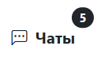
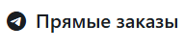

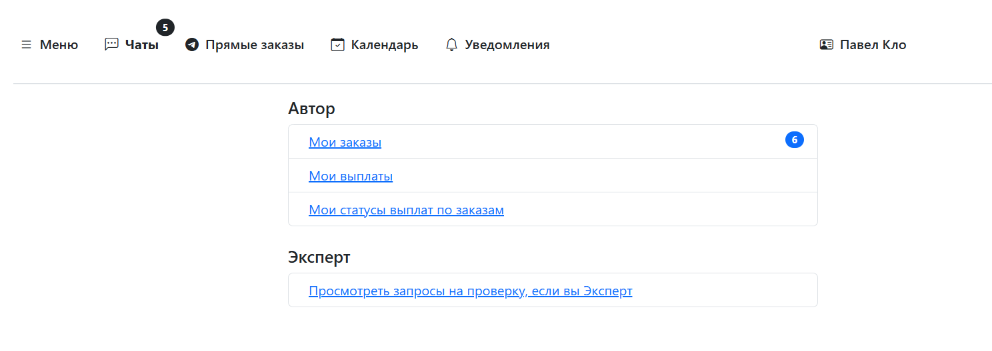


ГЛАВНОЕ МЕНЮ
Рисунок 5 – Вид главного меню
На рисунке 5 представлена интерактивная версия главного меню. Вы можете кликнуть CTRL (CMD)+ЛКМ на интересующий Вас элемент меню для перехода к соответствующему разделу инструкции по пользованию программой или продолжить изучение обычным способом.

ПРОСТО ВОЗВРАЩАЕТ ВАС В ГЛАВНОЕ МЕНЮ

ЧАТЫ
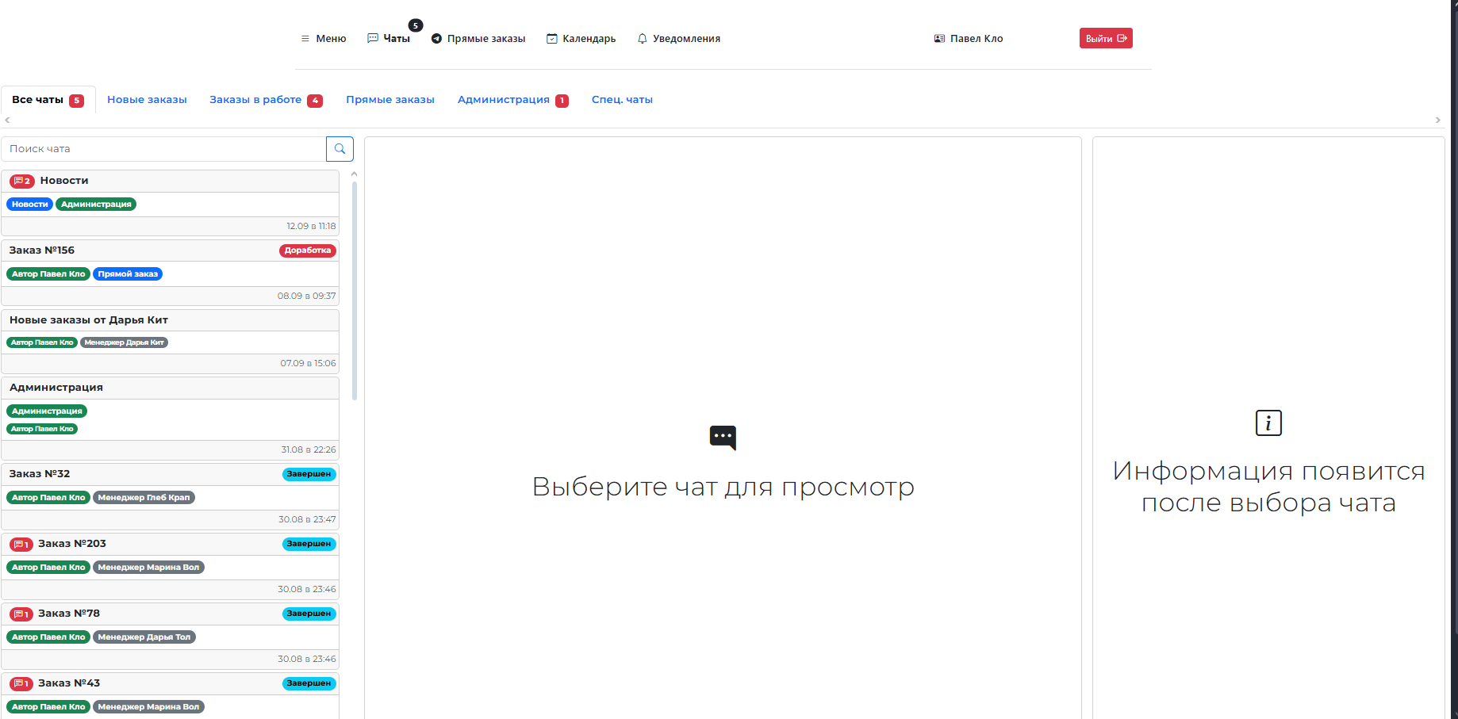
При нажатии этой клавиши, Вы попадаете на страницу, где на блоки разбиты все Ваши чаты.
Рисунок 6 – Вид страницы после нажатия клавиши «Чаты»

Как и в любом мессенджере, здесь есть отметки о непрочитанных сообщениях
Общее количество непрочитанных сообщений во всех разделах
Количество непрочитанных сообщений в данном разделе
Количество непрочитанных сообщений в данном чате
Рисунок 7 – Пояснения по непрочитанным сообщениям
Отдельно отметим, что для отправки сообщения необходимо нажать клавишу «Отправить» с помощью ЛКМ. Сообщение не отправится, если Вы нажмете Enter, а Вы просто сделаете новый абзац в Вашем сообщении. Чтобы отправить сообщение без нажатия «Отправить», необходимо нажать комбинацию Ctrl+Enter.
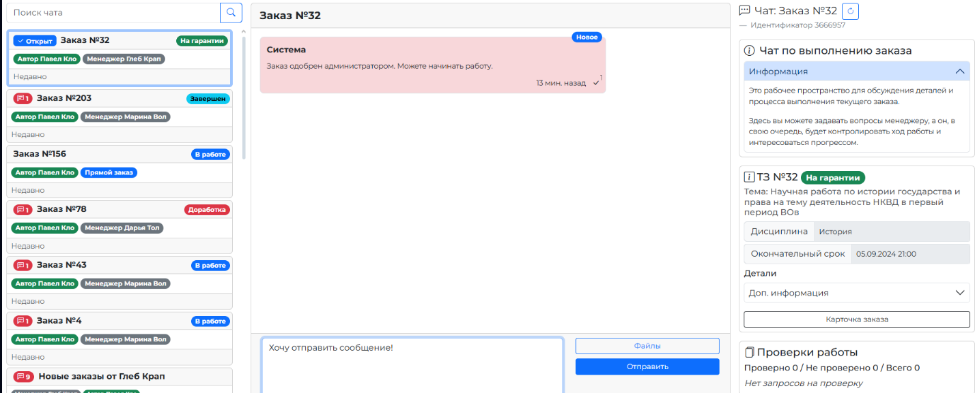


PRESS ЛКМ
PRESS ENTER
Рисунок 8 – Клавиша «Отправить»
Отправить файл можно двумя способами:
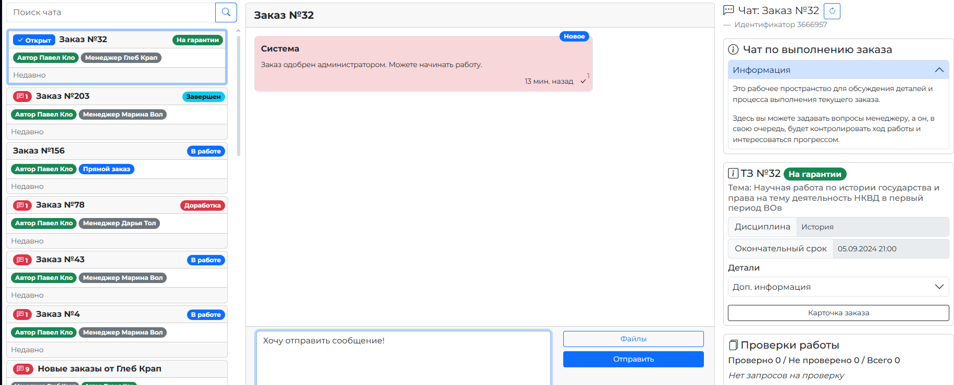
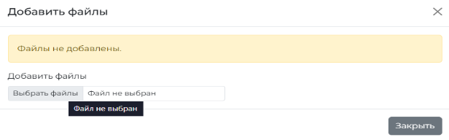
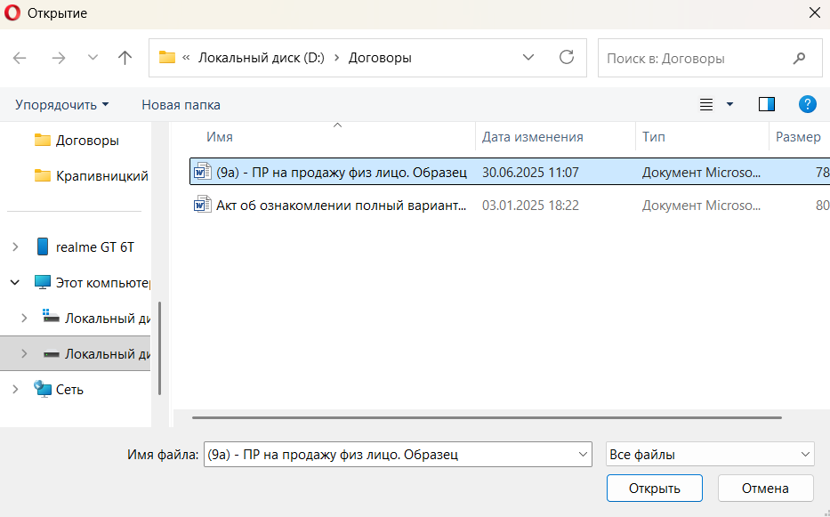
- Нажать на соответствующую кнопку и выбрать необходимый файл на своем устройстве (рис. 10)
Рисунок 9 – Первый способ отправки файлов
- Нажать на кнопку «Файлы», перенести файлы из нужной папки на кнопку «Выбрать файлы», нажать «Загрузить выбранные». Лишь только после появления напротив каждого из файлов надписи «Загружен», можно закрывать окно (рис. 10)
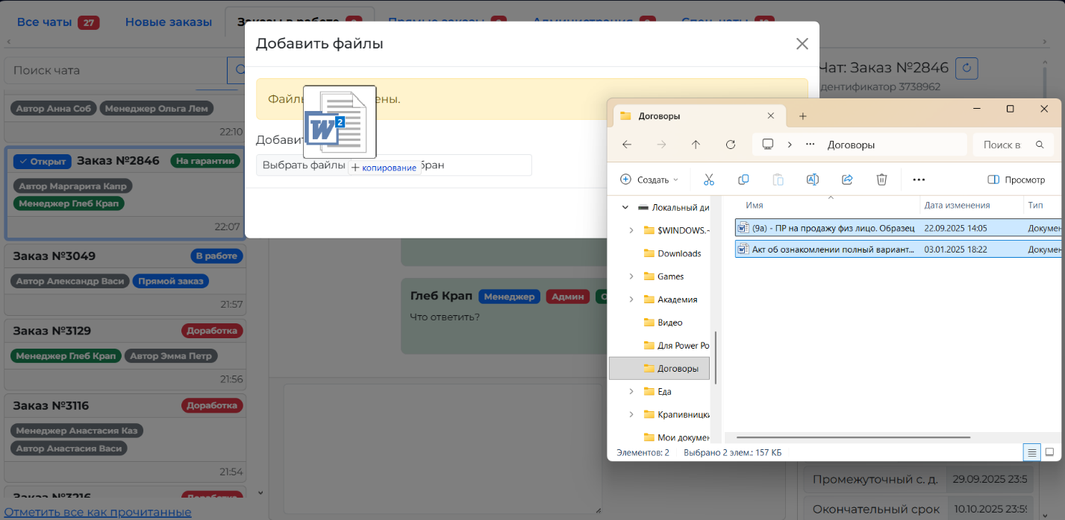
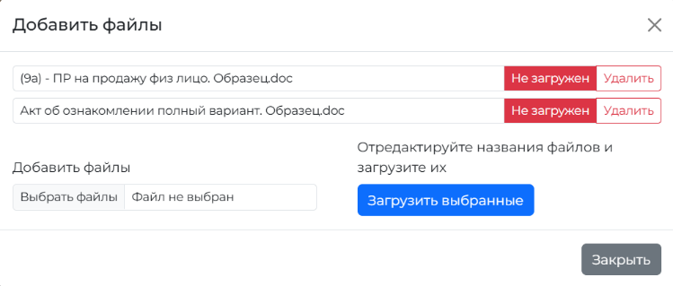
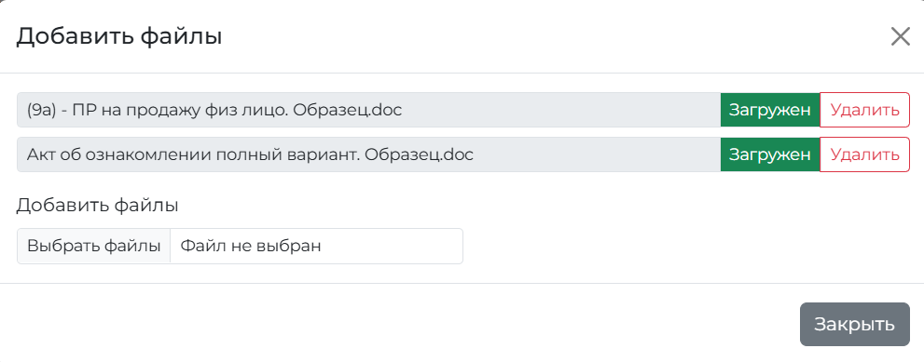
Рисунок 10 – Второй способ отправки файлов
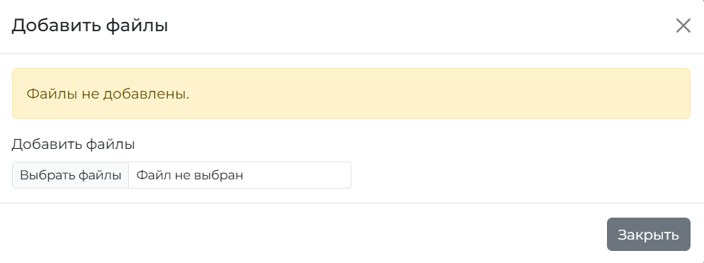
ПРИМЕЧАНИЕ: Важно перетащить файл в зону, которая ограничивается пределами кнопки «Выберите файл», иначе файл не загрузится. В чат можно загружать только один файл одновременно. Используя механизм на рисунке 10, можно загрузить как один, так и несколько файлов.

Рисунок 11 – Область для перетаскивания файлов

Раздел «Новые заказы»
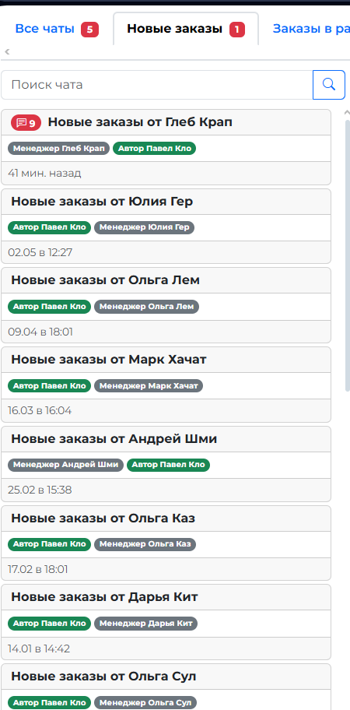
Содержит чаты, где Вам предлагаются заказы и происходит их предварительное обсуждение (до закрепления).
Рисунок 12 – Чаты в разделе «Новые заказы»
Каждый отдельный чат будет содержать предложения заказов от соответствующего менеджера.
Раздел «Администрация»
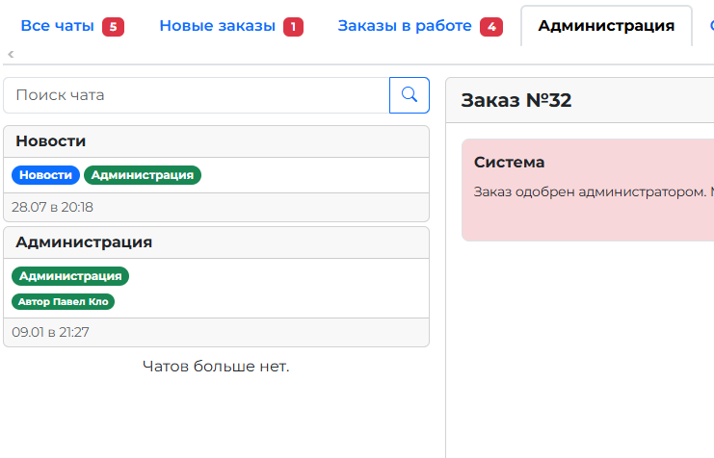
Содержит лишь два чата. «Новости», где публикуются важные информационные сообщения. «Администрация» - тот самый канал связи, который описывался в Разделе III.
Рисунок 13 – Чаты в разделе «Администрация»
Напомню, что сообщения в нем имеют высший приоритет и должны быть отработаны в первую очередь. Обратная связь должна даваться в разумный, кратчайший срок.

Раздел «Заказы в работе»
Содержит все заказы, которые Вы выполняете.
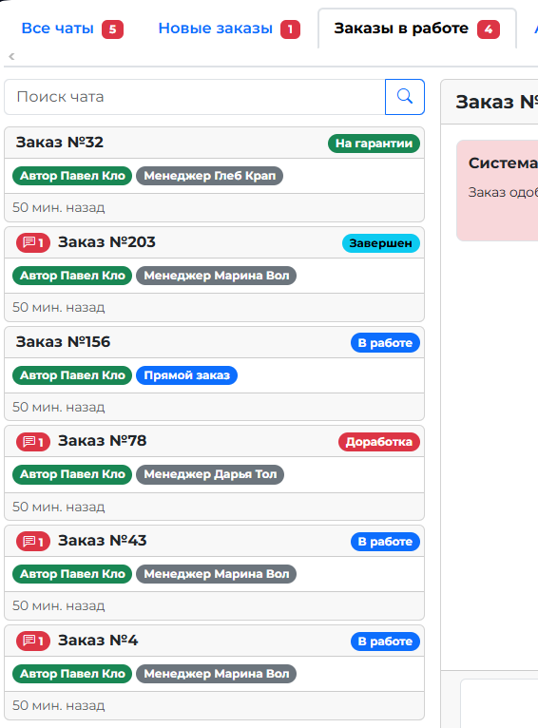
Рисунок 14 – Чаты в разделе «Заказы в работе»
Ваш менеджер
Стадия заказа
Время последней активности в чате
Чаты здесь появляются после одобрения заявки менеджера на закрепление заказа за Вами. Это пересекается с тем, что говорилось в Разделе V о том, что приступать к заказу можно лишь тогда, когда заказ за Вами закреплен. А узнать о его закреплении можно лишь найдя чат с номером соответствующего заказа в разделе «Заказы в работе». Другими словами, прежде, чем начать выполнять заказ, убедитесь, что в разделе «Заказы в работе» есть чат, с таким же номером заказа, какой Вы взяли. Ранее этого момента начинать работу Вы можете только с прямого и недвусмысленного одобрения преждевременного старта написания со стороны менеджера в чате «Новые заказы».
Здесь же реализована возможность Вам самостоятельно делать запросы на проверку экспертам. Проверка происходит по готовности работы.
ПРИМЕЧАНИЕ: Направлять на рецензирование ТОЛЬКО ОКОНЧАТЕЛЬНЫЕ версии работ.
В каждом чате заказа есть окно, в котором Вы можете отправлять заказ на проверку прямо из чата.
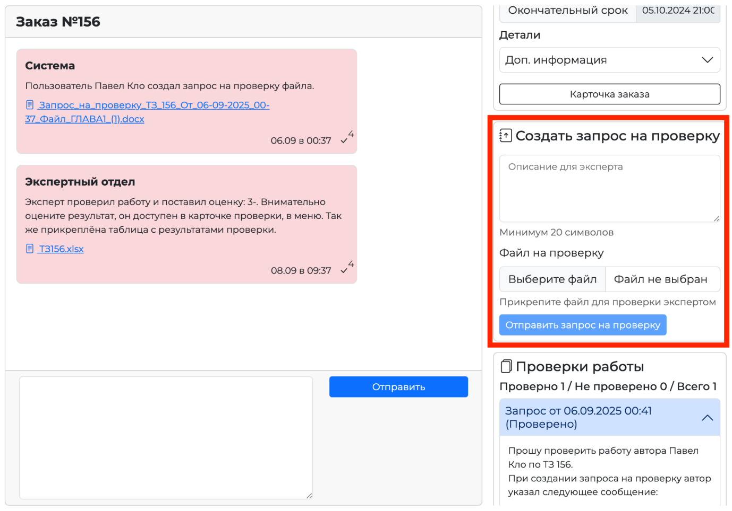
Чтобы найти нужный вам раздел, требуется листнуть немного вниз и найти строку «Создать запрос на проверку».
Рисунок 15 – Поле для создания запросов на проверку
В текстовое поле пишется сопроводительное письмо для эксперта. Оно не обязательно, но крайне желательно, как минимум поздороваться и дать немного вводной информации по заказу для эксперта. Если есть какие-то нюансы по заказу, которые эксперт может не увидеть из ТЗ или из контекста, то их тоже следует сообщить, чтобы рецензия была корректной. Затем прикрепляете файл в соответствующее поле и отправляете запрос. Если у Вас результат выполнения заказа состоит из нескольких файлов, которые нужно отправить, то их необходимо собрать в архив и выслать единым файлом, т.к. здесь больше одно файла в поле «Выберите файл» Вы загрузить не сможете, т.е. либо один документ, если результат выполнения заказ – 1 файл, либо архивом, если несколько.
Когда Вы все сделали правильно, то в чате появится системное сообщение, как на рис. 16
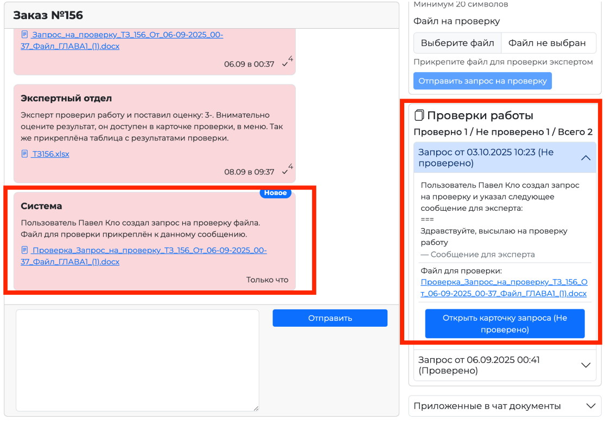
Рисунок 16 – Созданный запрос на проверку и системное сообщение, уведомляющее о его создании
Если Вам пришла рецензия после первого создания запроса на проверку с оценкой ниже 5, то требуется выполнить корректировку и повторно отправить заказ на проверку (создавать и корректировать нужно до тех пор, пока Вы не получите оценку «5-» или «5»).
Если уже была хотя бы одна доработка по правкам от заказчика, то заказ отправлять эксперту на проверку больше НЕ нужно.
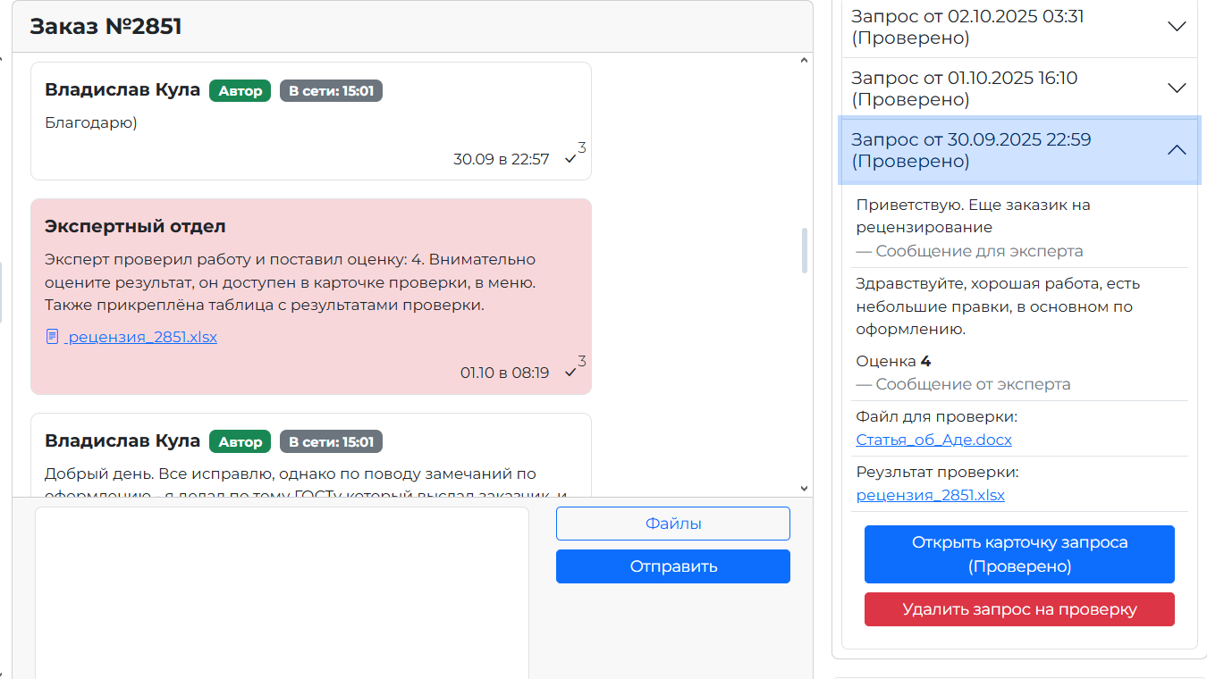
Увидеть рецензию можно нажав на кнопку «Открыть карточку запроса (Проверено)» или скачать из пришедшего системного сообщения.
Способы изучить рецензию
Рисунок 17 – Способы ознакомиться с рецензией
Если Вы создали ошибочный запрос на проверку напишите менеджеру в чат заказа с просьбой удалить последний запрос.

Раздел «Все чаты»
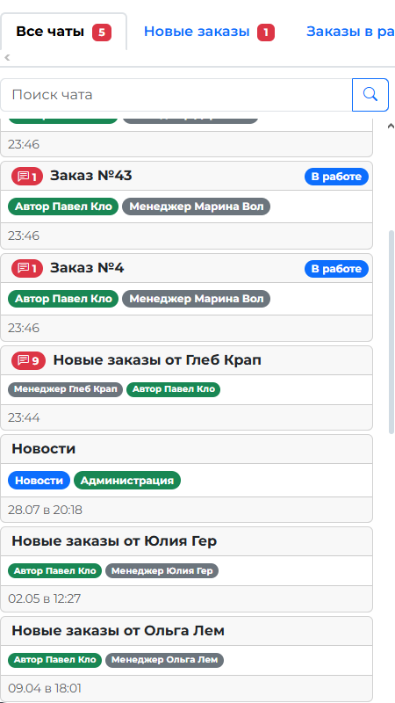
Содержит абсолютно все чаты из всех ранее описанных разделов, отсортированных в хронологическом порядке (хронология относительно последней активности в чатах)
Рисунок 18 – Чаты в разделе «Все чаты»

КАЛЕНДАРЬ
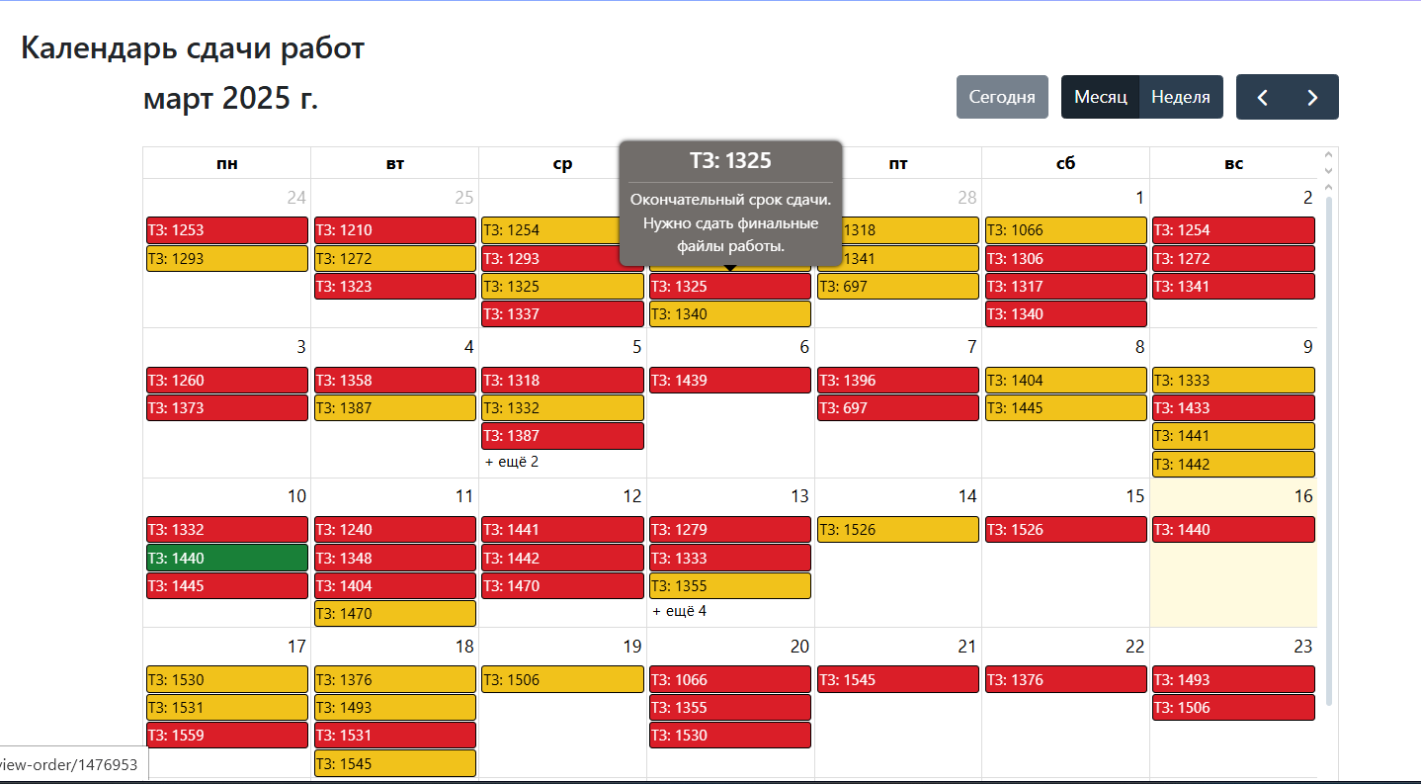
В данном разделе расположен календарь с обозначениями номеров заказов и необходимых действий по ним, в соответствии с данными, внесенными в программу. Узнать, что необходимо сделать с тем или иным заказом в указанную дату можно при наведении курсора на соответствующий номер заказа в календаре.
Рисунок 19 – Отображение необходимого действия с заказом 1325

МОИ ЗАКАЗЫ
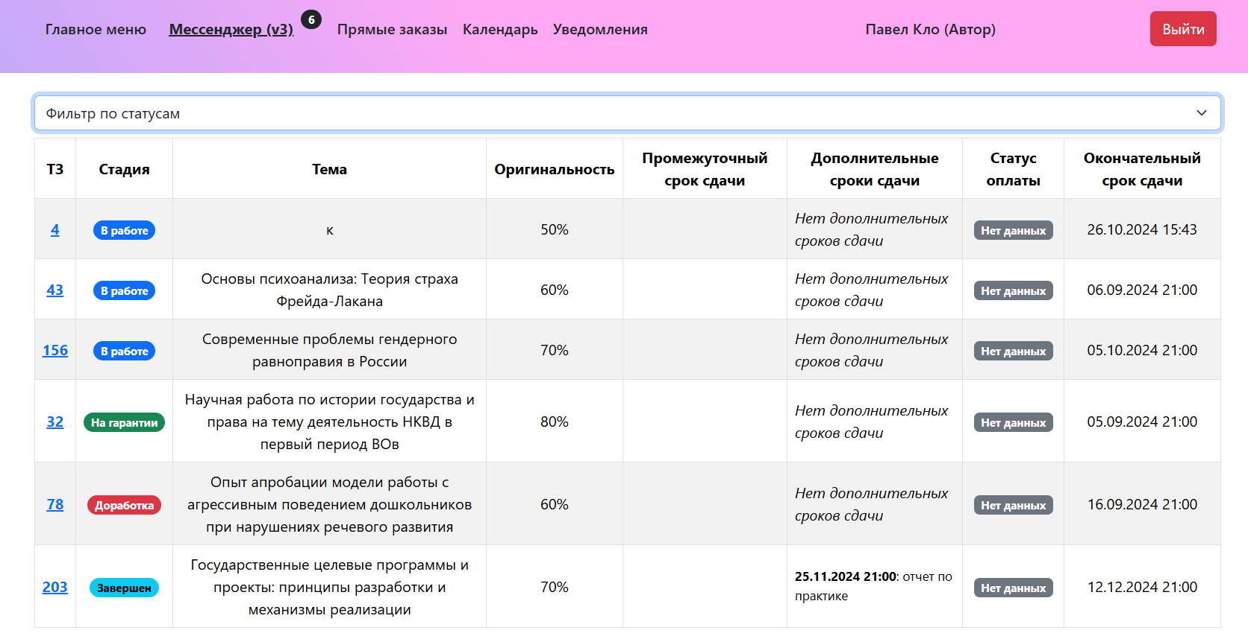
Содержит информацию в табличном виде обо всех Ваших заказах, закрепленными за Вами. Здесь Вы можете отслеживать статусы заказов и использовать соответствующий фильтр,
Рисунок 20 – Раздел «Мои заказы»

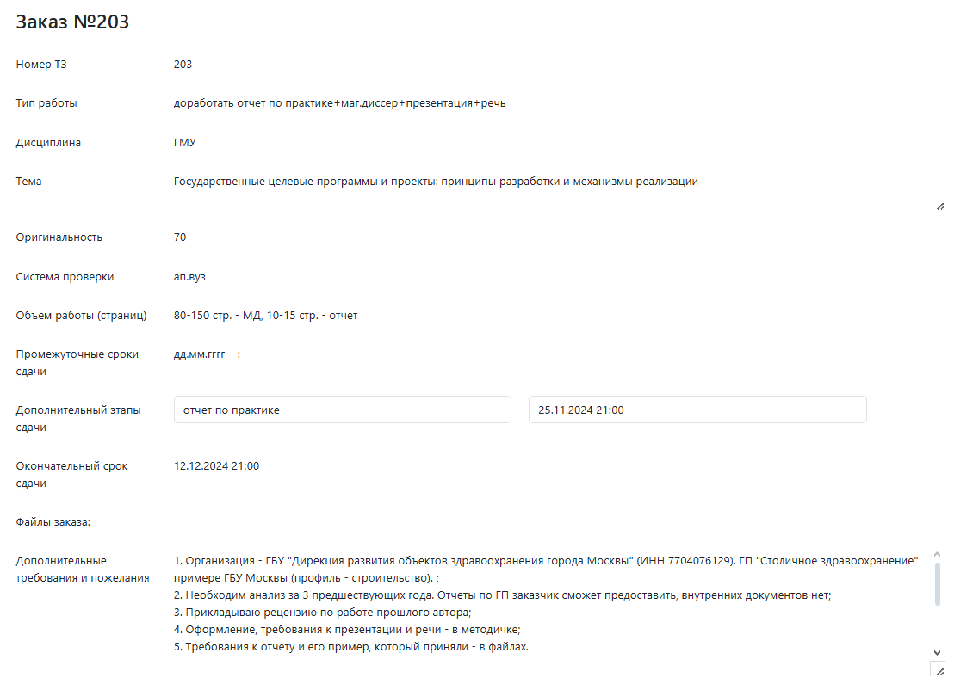
При нажатии на номер в столбце «ТЗ», Вы попадете на страницу, где сможете изучить ТЗ в его полной редакции.
Нажать сюда
Рисунок 21 – Переход к полной версии ТЗ

МОИ ВЫПЛАТЫ
Здесь Вы можете видеть все сформированные для Вас оплаты и их актуальный статус. Более подробно механизм оплат описан в Разделе X.
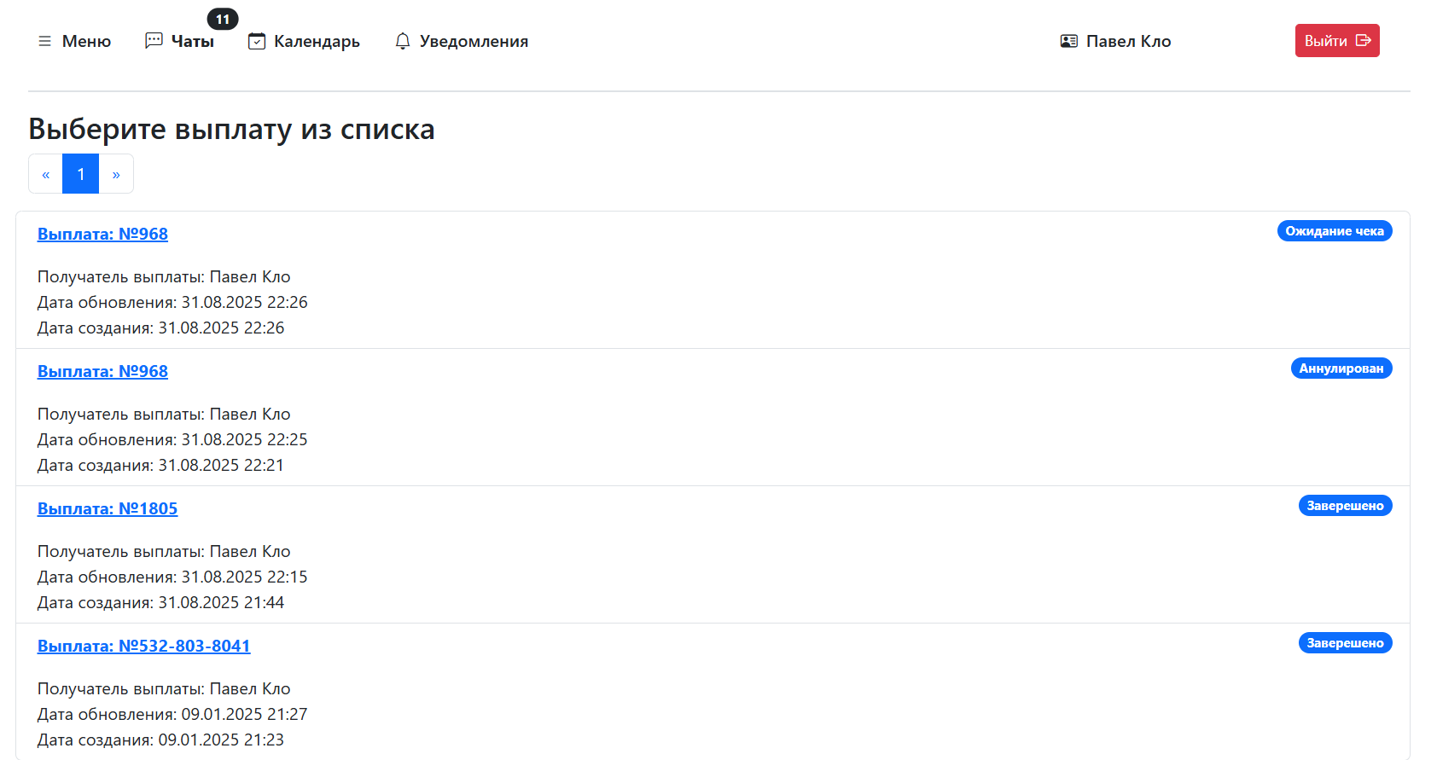
Иногда при анализе данных по выплатам администратор может упустить какие-то заказы, которые вполне подпадают под указанные в Разделе X требования и могут быть оплачены. Поэтому контролируйте свои оплаты в том числе и самостоятельно и напоминайте о них администратору, если считаете, что заказ может быть оплачен. Ваше заявление будет рассмотрено и, если заказ действительно удовлетворяет требованиям Раздела X, будет оплачен.
Рис. 22 – Общий вид раздела «Мои выплаты»

ПОРЯДОК ОПЛАТ
Здесь описан общий механизм определения подлежит заказ оплате или нет, а также техническая часть работы с формированием выплат.
Для понимания материала далее, Вы должны разобраться в следующем. Есть 2 вида отношений: наши с Вами и наши с заказчиком. Подробнее об этом будет сказано в Разделе XI. К настоящему разделу это имеет отношение в той части, что заказчик не несет обязанности оплаты перед Вами, а Вы не можете что-либо с него требовать. Это наша проблема. Когда Вы пишете работу в нашей компании, формально, для Вас заказчик – компания. Об оплате Вашей работы договорились мы и Вы. Заказчика в этой цепи нет. Соответственно, все оплаты производятся по правилам настоящего раздела. Вы не можете ссылаться на гарантийный период для заказчика, например. Это уже наши с ним отношения, не Ваши. Работу сначала принимаем мы, а уже у нас ее принимает заказчик. В свете сказанного, правила оплат описаны ниже.
Критерии определения своевременности выплаты:
- Вы берете заказ на исполнение, готовый вариант отправляется на проверку в экспертный отдел. Если все хорошо, то работа отправляете после проверки сразу заказчику, если же есть замечания, то работа отправляется Вам назад на доработку. Здесь важно сделать ремарку. По умолчанию под «все хорошо» подразумевается оценка эксперта «5» или «5-». В таком случае работа считается выполненной удовлетворительно и предварительно нами принятой. Под «предварительно» подразумеваются дальнейшие правки в рамках ТЗ. Если оценка ниже, то работа может быть выгружена заказчику по особому решению менеджера (горят сроки, менеджер счел замечания не критичными (в таком случае он берет ответственность на себя за такое решение)). Если резюмировать, то «все хорошо» - это: 1) Работа имеет оценку «5» или «5-»; 2) выгружена заказчику по решению менеджера;
- В момент, когда работа полностью выполнена (включая внесение правок от экспертного отдела), т.е. с даты, когда в соответствии с п. 1 можно сказать, что с заказом «все хорошо» (ВАЖНО, не с даты сдачи заказа, а именно с момента, когда «все хорошо»), начинается защитный период - это время, которое мы даем заказчику на ознакомление с работой. Для разных заказов это разный срок. Ориентир такой:
* мелкие работы оплачиваются - через 3 дня после принятия работы;
* курсовая - через 5-7 дней;
* диплом - через 7-9 дней;
* диссертации - через 9-11 дней.
Если мы получаем положительную обратную связь раньше, чем истечет этот срок, то мы раньше произведем Вам оплату.
- Сами оплаты для авторов формируются каждый вторник. Т.е., в этот день администратор анализирует сданные заказы по всем авторам и формирует им выплаты. После, в тот же день составляет договор на получение оплаты. Кому-то удобней получать строго сразу после выполнения оплату (по истечении срока), кто-то, наоборот, немного подкапливает и потом составляет договор сразу на 3-4 заказа, когда сумма будет уже посущественнее. В любом случае мы стараемся с каждым автором решать вопрос в частном порядке и договариваться, чтобы всем было удобно.
Разберем на примере курсовой работы описанные выше сроки.
Курсовая была сдана в субботу 30.08, оплаты формируются во вторник, т.е. 02.09, к этому моменту еще не прошли 5 дней с момента сдачи работы, то данный заказ будет сформирован к оплате 09.09, т.е. в следующий вторник (при отсутствии проблем).
- Оплаты за заказы будут поступать каждый четверг. Если же автор не успеет подписать договор до четверга (не включительно), а подпишет, например, в пятницу или конкретно в четверг, то деньги за заказ дойдут в следующий четверг.
Примечание: Выше описан механизм для заказов, с которыми не возникает сложностей. С учетом рецензирования экспертами, проблемных заказов обычно не более 10-20% заказов. Но они есть. Под сложностями подразумеваются не любые правки, а лишь значительные. Когда заказчик предоставил большой перечень правок или выражает явное недовольство качеством работы или запросил возврат средств полностью или в части. В таком случае течение срока защитного периода приостанавливается до решения возникшей проблемы.
Технический механизм выплат:
В разделе «Мои выплаты» Вы можете найти все выплаты по всем заказам. Каждая выплата делится на несколько стадий, которые ниже будут описаны.
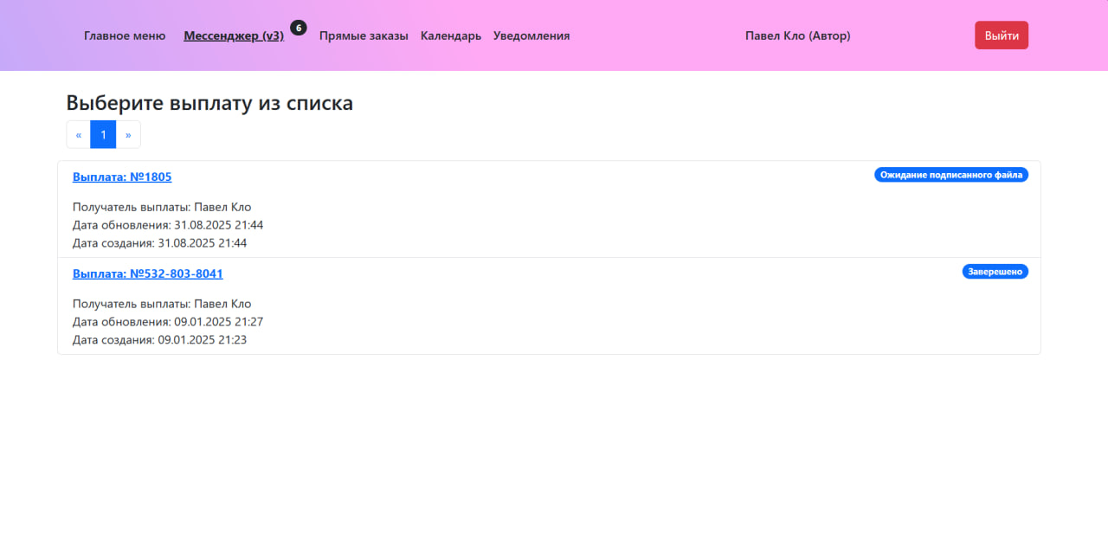
- Создание оплаты. Администратор формирует договор, куда вписывает все ТЗ, которые могут быть оплачены на момент его составления. Какие номера ТЗ включены в договор Вы можете понять по названию выплаты как на рисунке 21.
Создана оплата на заказ №1805
Создана оплата на заказы №532, 803, 8041
Рисунок 23 – Создание оплаты
После того, как выбираете нужную оплату, страница, на которую Вы попадете будет выглядеть как на рисунке 24. Там Вам будет предложено ознакомиться с договором. После чего его нужно распечатать, подписать, отсканировать и прислать обратно.

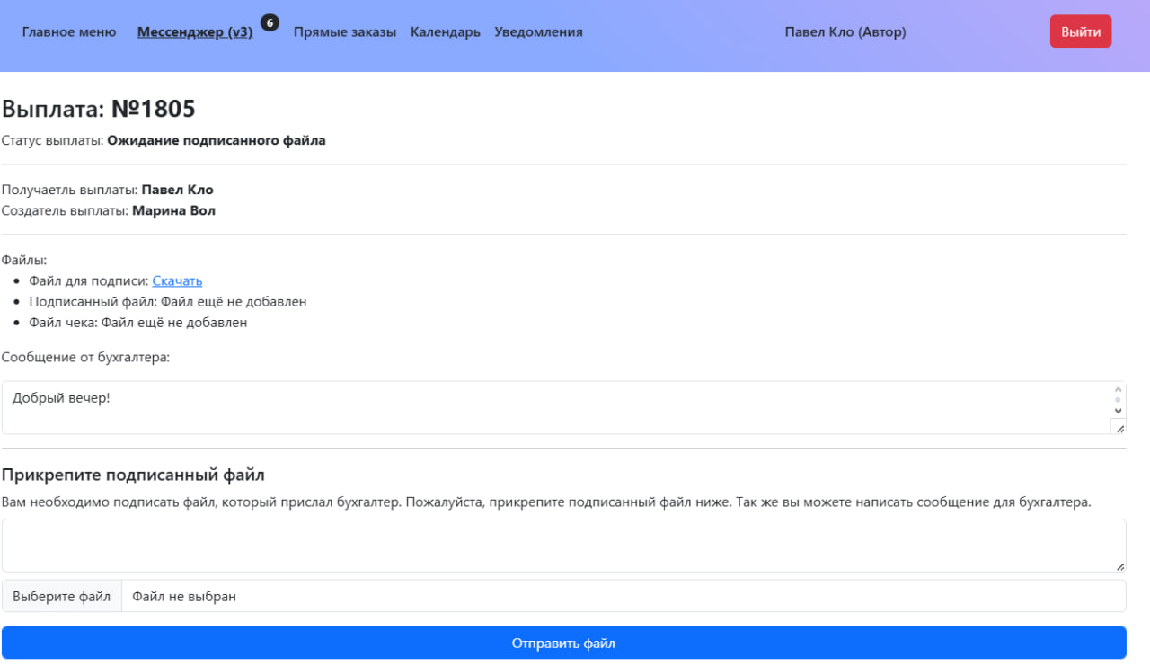
Рисунок 24 – Вид созданной оплаты
Скачать договор для ознакомления и подписи
Загрузить подписанный договор
- После загрузки подписанного договора, у нас появляется правовое основание для перевода средств. Как было сказано выше, такой перевод будет осуществляться в четверг;
- После получения средств, Вам необходимо уплатить соответствующий налог и загрузить чек о его оплате. Для этого Вам нужно вернуться в ту же оплату, куда Вы загружали договор и загрузить чек

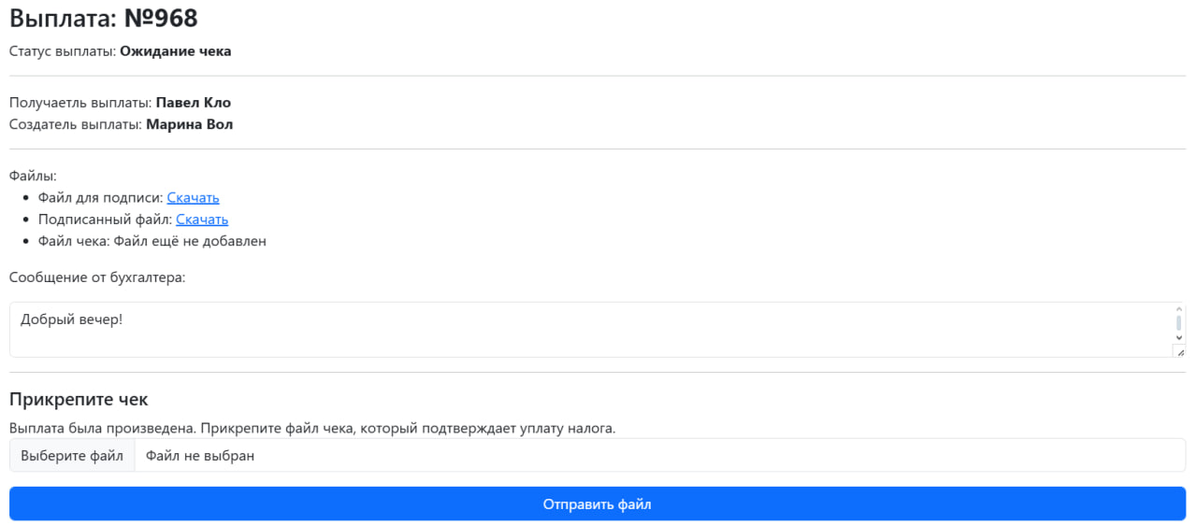
Рисунок 25 – Страница для загрузки чека
Загрузить чек
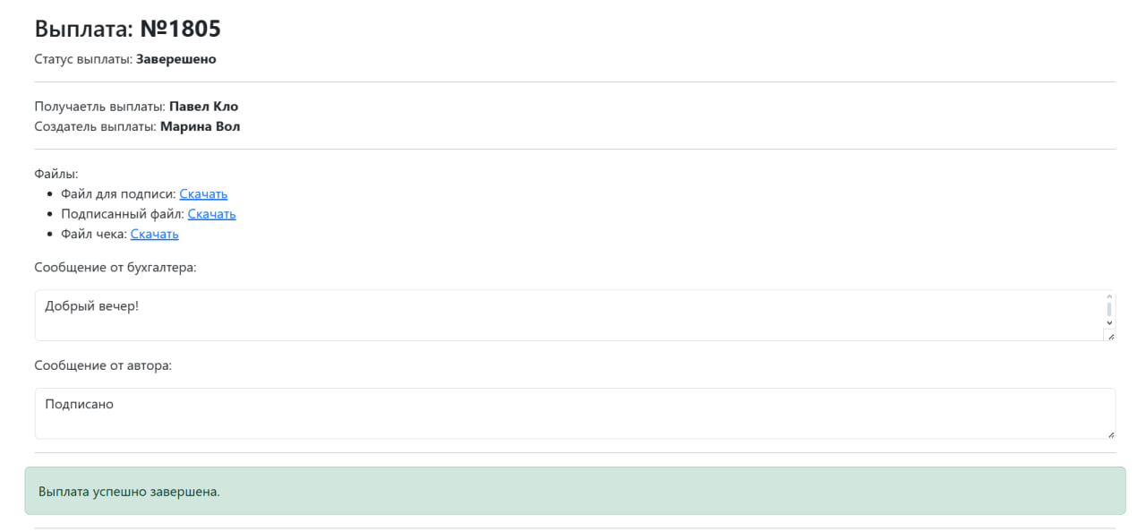
- Далее администратор проверяет загруженный Вами чек и, если все хорошо, завершает выплату. Соответственно, чтобы убедиться, что оплата прошла успешно на всех стадиях, Вы должны увидеть картинку, как на рисунке 26.
Рисунок 26 – Завершенная успешно выплата
На любой стадии, в случае какой-либо ошибки, администратор может аннулировать выплату. В таком случае, Вы увидите на ней соответствующий статус и надпись (рисунок 27)

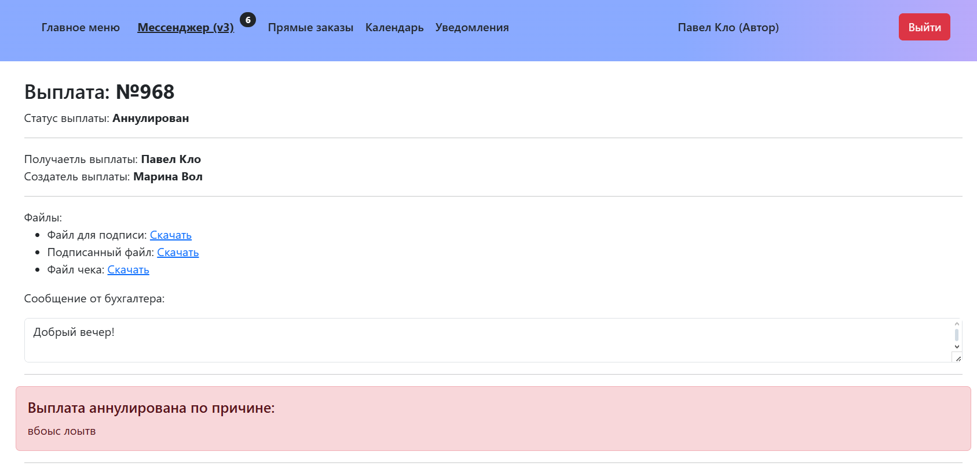
Рисунок 27 – Аннулированная выплата
Если выплата была аннулирована, то продолжить ее совершение невозможно. Чтобы провести такую выплату после корректировки возникших ошибок, администратор создает ее заново.

ЮРИДИЧЕСКАЯ ПАМЯТКА
В первую очередь Вы должны понимать следующий момент, есть 2 группы отношений: 1) наши с заказчиком, 2) наши с Вами. Когда Вы работаете для нас как автор, то по отношению к Вам заказчик — компания, а не конечный получатель работы. Т.е., с заказчиком у нас свои договоренности по формату работы, ее параметрам, срокам, гарантийному периоду и т.д. С Вами у нас другие договоренности по тем же положениям и не всегда они совпадают, а некоторые могут вовсе отсутствовать.
Например, конечный срок сдачи работы, по возможности, ставится немного раньше, с учетом необходимости рецензирования и на случай потребности в корректировках (это не значит, что сроки соблюдать не обязательно. Помним про Раздел VIII, который регламентирует порядок наложения штрафов, а они тоже есть часть именно наших с Вами договоренностей). Еще один пример – гарантийный срок. Это понятие существует только в нашем договоре с заказчиком, но отсутствует в договоре с Вами. Соответственно, нельзя легализовать свой отказ от корректировок истечением гарантийного срока для заказчика. Вы не можете знать наверняка истек он или нет и к Вам он отношения не имеет.
Как итог, просим Вас внимательно ознакомиться с настоящей базой знаний и всеми иными документами, которые Вам предоставили. Это Ваша юридическая защита. В любых вопросах Вы вправе руководствоваться лишь положениями наших с Вами договоренностей, но никак не ссылаясь на наши договоренности с заказчиком. Вас вообще не должны волновать наши отношения с конечным получателем работы (нашим заказчиком), Вы их частью не являетесь и несете разве что моральную ответственность (на уровне человеческих отношений), но никак не юридическую. Последнюю Вы несете перед компанией.
Здесь напоминаем, что при подключении к программе, Вы приняли условия пользовательского соглашения. Рекомендуем освежить в памяти его положения. Здесь же, тезисно, упрощенно, донесены основные положения (настоящий раздел не является офертой).
- Принятое Вами пользовательское соглашение – оферта (предложение). Акцепт (согласие) – момент Вашего согласия на взятие того или иного ТЗ. С этого момента соглашение, которой Вы читали, приобретает силу, и работа ведется в рамках его положений;
- Вы несете ответственность за качество сдаваемых работ. По общему правилу Вы должны самостоятельно выполнять порученные Вам ТЗ. Привлечение к выполнению кого-либо еще допустимо лишь с нашего согласия. Но даже если такое согласие было получено, это не снимает с Вас ответственности за качество сдаваемой работы. Отсылки к тому, что ту или иную часть работы писал другой автор и потому я не знаю почему так там все плохо не принимаются в качестве аргумента;
- Вы должны быть всегда на связи. Максимальный срок невыхода на связь – 6 часов. Далее применяются санкции. Исключение – Вы предупредили нас, что в определенный период времени не будете не связи. И это предупреждение должно быть сделано минимум за 2 дня до того, как Вы планируете пропасть со связи;
- Формально у нас есть 60 рабочих дней на оплату заказа. Они считаются с момента принятия нами работы. Естественно, мы всегда стараемся оплатить быстрее, как указано в п. IX, но это наше право, а не обязанность. С момента подписания акта выполненных работ у нас остается 14 дней;
- Ст. 1274 ГК РФ содержит закрытый перечень случаев возможности свободного использования произведения.
В нашем случае это пп. 1, п. 1 ст. 1274 ГК РФ: "цитирование в оригинале и в переводе в научных, полемических, критических, информационных, учебных целях, в целях раскрытия творческого замысла автора правомерно обнародованных произведений в объеме, оправданном целью цитирования, включая воспроизведение отрывков из газетных и журнальных статей в форме обзоров печати".
Здесь стоит выделить фразу "оправданном целью цитирования". В случае с Вашей работой, учитывая объем заимствований, такой целью видится представление результатов работы другого автора для промежуточной/итоговой аттестации заказчика. Что само, собой, неуместно, т.к. невозможно аттестовать одно лицо по результату деятельности другого лица
Цель заимствования в научной работе - передача точки зрения заслуженных исследователей по тому или иному вопросу для формирования собственных выводов. Когда в работе, для этой цели заимствовано неоправданно много материала из одной работы одного автора, то никак невозможно сделать собственный обоснованный вывод, основываясь на одной точке зрения по всему вопросу исследования.
При этом, согласно п. 1, указание имени автора является обязательным. В полученной работе заимствованные фрагменты не содержат указания на источник заимствования (в соответствии с п. 7 ст. 1259 ГК РФ авторские права распространяются на часть произведения, на его название, на персонажа произведения, если по своему характеру они могут быть признаны самостоятельным результатом творческого труда автора и отвечают требованиям, установленным п. 3 ст. 1259 ГК РФ). Т.е., если мы отходим от обычной логики и переходим уже к правовому полю, то автор в подобной работе совершает нарушение авторских прав.
Подобные нарушения могут повлечь за собой гражданскую, административную и уголовную ответственность. Уже не говоря о дисциплинарной в рамках ВУЗа, где заказчик будет сдавать работу (это касается абсолютно любого подобного заведения). При обнаружении плагиата в работе мы оставляем за собой право полностью лишить автора гонорара, а также немедленно прекратить сотрудничество. Если у нас возникают убытки, связанные с тем, что в Вашей работе обнаружен плагиат, то Вы обязаны их возместить. Помимо этого, оставляем за собой право взыскать штраф в размере 50 000 rub;
- Важно соблюдать конфиденциальность. Если коротко, то Вы не должны никому рассказывать о том, что узнали у нас в компании: тексты договоров, их условия; гонорары; цены; организационная структура и пр. Полный перечень конфиденциальной информации представлен в приложении к договору. При нарушении режима конфиденциальности, мы оставляем за собой право взыскать штраф в размере 100 000 rub. Дополнительно к нему, мы имеем право взыскать убытки, которые были нам причинены вследствие разглашения информации, которая по договору признается конфиденциальной;
- Мы имеем право прекратить сотрудничество в одностороннем порядке в любой момент, если Вы не исполняете свои обязательства по договору. Аналогично, Вы имеете право прекратить его в одностороннем порядке, если мы свои обязательства не соблюдаем;
- Вы даете согласие на обработку Ваших персональных данных;
- Вы передаете нам исключительные авторские права на работу, а мы имеем право передавать их нашим заказчикам и другим лицам по нашему усмотрению. Ваше роялти включено в цену заказа. Конкретные полномочия, которые Вы передаете: воспроизводить; публично демонстрировать; переводить или иным образом перерабатывать; практически реализовывать проекты, представленные в работе; выкладывать работу в общий доступ.
- Порядок разрешения споров – претензионный. Это значит, что прежде, чем, говоря народным языком «выносить сор из избы», Вы обязаны отправить претензию нам на рассмотрение. В ином случае, никто рассматривать такую претензию не будет, поскольку договором установлен именно такой порядок.

